E/ECE/324  E/ECE/TRANS/505 |  | Add.4/Rev.4

6 November 2008

СОГЛАШЕНИЕ

О ПРИНЯТИИ ЕДИНООБРАЗНЫХ ТЕХНИЧЕСКИХ ПРЕДПИСАНИЙ ДЛЯ КОЛЕСНЫХ ТРАНСПОРТНЫХ СРЕДСТВ, ПРЕДМЕТОВ ОБОРУДОВАНИЯ И ЧАСТЕЙ, КОТОРЫЕ МОГУТ БЫТЬ УСТАНОВЛЕНЫ И/ИЛИ ИСПОЛЬЗОВАНЫ НА КОЛЕСНЫХ ТРАНСПОРТНЫХ СРЕДСТВАХ, И ОБ УСЛОВИЯХ ВЗАИМНОГО ПРИЗНАНИЯ ОФИЦИАЛЬНЫХ УТВЕРЖДЕНИЙ, ВЫДАВАЕМЫХ НА ОСНОВЕ ЭТИХ ПРЕДПИСАНИЙ/

(Пересмотр 2, включающий поправки, вступившие в силу 16 октября 1995 года)

________

Добавление 4: Правила № 5

Пересмотр 4

Включает все тексты, действующие на настоящий момент:
Исправление 1 к Пересмотру 3 Правил, указанное в уведомлении депозитария C.N.208.1995.TREATIES-37 от 4 августа 1995 года
Дополнение 3 к поправкам серии 02 - Дата вступления в силу: 15 января 1997 года
Дополнение 4 к поправкам серии 02 - Дата вступления в силу: 27 апреля 1998 года
Дополнение 5 к поправкам серии 02 - Дата вступления в силу: 4 июля 2006 года
Дополнение 6 к поправкам серии 02 - Дата вступления в силу: 2 февраля 2007 года
Дополнение 7 к поправкам серии 02 - Дата вступления в силу: 15 октября 2008 года

ЕДИНООБРАЗНЫЕ ПРЕДПИСАНИЯ, КАСАЮЩИЕСЯ ОФИЦИАЛЬНОГО
УТВЕРЖДЕНИЯ АВТОМОБИЛЬНЫХ ЛАМП-ФАР "SEALED BEAM" (SB)
С ЕВРОПЕЙСКИМИ АСИММЕТРИЧНЫМИ ОГНЯМИ БЛИЖНЕГО СВЕТА
И/ИЛИ ОГНЯМИ ДАЛЬНЕГО СВЕТА
________



ОРГАНИЗАЦИЯ ОБЪЕДИНЕННЫХ НАЦИЙ

Правила № 5

ЕДИНООБРАЗНЫЕ ПРЕДПИСАНИЯ, КАСАЮЩИЕСЯ ОФИЦИАЛЬНОГО
УТВЕРЖДЕНИЯ АВТОМОБИЛЬНЫХ ЛАМП-ФАР "SEALED BEAM" (SB)
С ЕВРОПЕЙСКИМИ АСИММЕТРИЧНЫМИ ОГНЯМИ БЛИЖНЕГО СВЕТА
И/ИЛИ ОГНЯМИ ДАЛЬНЕГО СВЕТА

Содержание

ПРАВИЛА Стр.

1. Область применения 5
2. Определения 5
3. Заявка на официальное утверждение 6
4. Надписи 8
5. Официальное утверждение 9
6. Общие технические требования 14
7. Номинальные значения 15
8. Освещенность 16
9. Цвет 19
10. Проверка степени ослепления 19
11. Соответствие производства 19
12. Санкции, налагаемые за несоответствие производства 21
13. Модификация типа лампы-фары "sealed beam" (фары SB) и
распространение официального утверждения 22
14. Окончательное прекращение производства 22
15. Переходные положения 23
16. Названия и адреса технических служб, уполномоченных проводить
испытания на официальное утверждение, и административных
органов 23

Содержание (продолжение)

Приложения

Приложение 1 Фары SB для сельскохозяйственных или лесных тракторов
и других тихоходных транспортных средств

Приложение 2 Сообщение, касающееся официального утверждения,
распространения официального утверждения, отмены
официального утверждения или окончательного прекращения
производства типа лампы-фары "sealed beam" (фары SB)
на основании Правил № 5

Приложение 3 Минимальные предписания в отношении процедур контроля
за соответствием производства

Приложение 4 Примеры схем знаков официального утверждения

Приложение 5 Испытание на устойчивость фотометрических характеристик
фар в условиях эксплуатации

Приложение 6 Предписания, касающиеся фар с рассеивателями из
пластических материалов - испытание образцов рассеивателей
или материалов и фар в сборе

Добавление 1 - Хронологическая последовательность испытаний
на официальное утверждение

Добавление 2 - Метод измерения степени рассеивания и пропускания
света

Добавление 3 - Метод испытания разбрызгиванием

Добавление 4 - Испытание на сцепление с изоляционной лентой

Приложение 7 Минимальные предписания в отношении отбора образцов инспектором

1. ОБЛАСТЬ ПРИМЕНЕНИЯ /

Настоящие Правила применяются к лампам-фарам "sealed-beam" (SB) транспортных средств категории Т /.

2. ОПРЕДЕЛЕНИЯ

Для целей настоящих Правил:

2.1 лампа-фара "sealed beam" (именуемая далее "фара SB") означает такое устройство, элементы которого, состоящие из системы рефлектора, системы линз и одной или нескольких нитей накала, являются нераздельными частями прибора, который был герметически запаян во время изготовления и который нельзя разобрать, не выведя его полностью из строя;

2.2 "рассеиватель" означает наиболее удаленный компонент фары (устройства), который пропускает свет через освещающую поверхность;

2.3 "покрытие" означает любое вещество или вещества, нанесенные одним или более слоями на наружную поверхность рассеивателя;

2.4 лампы-фары SB считаются фарами различного типа, если они отличаются друг от друга по одному или нескольким из следующих основных признаков или характеристик:

2.4.1 фабричная или торговая марка;

2.4.2 характеристики оптической системы;

2.4.3 дополнительные элементы, способные изменить оптические результаты путем отражения, преломления, поглощения и/или деформации во время функционирования;

2.4.4 номинальное напряжение (может быть присвоен тот же номер официального утверждения, если единственным различием является величина номинального напряжения);

2.4.5 номинальная мощность;

2.4.6 форма нити (нитей) накала;

2.4.7 род получаемого огня (ближний свет, дальний свет либо как ближний, так и дальний свет одновременно);

2.4.8 использование для правостороннего или левостороннего движения или возможность использования для движения в обоих направлениях;

2.4.9 цвет испускаемого света;

2.4.10 материалы, из которых состоят рассеиватели и покрытия, если таковые имеются.

2.5 "Цвет света, испускаемого устройством". Определения цвета испускаемого света, содержащиеся в Правилах № 48 и в сериях поправок к ним, действующих на момент подачи заявки на официальное утверждение типа, применяются к настоящим Правилам.

3. ЗАЯВКА НА ОФИЦИАЛЬНОЕ УТВЕРЖДЕНИЕ

3.1 Заявка на официальное утверждение представляется владельцем фабричной или торговой марки либо его надлежащим образом уполномоченным представителем. В ней должно быть указано:

3.1.1 предназначена ли фара SB для получения как ближнего, так и дальнего света или только одного из этих огней;

3.1.2 когда речь идет о лампе-фаре, предназначенной для ближнего света, то изготовлена ли она с учетом движения в обоих направлениях или только для правостороннего либо левостороннего движения;

3.1.3 в соответствующих случаях, предназначены ли фары для сельскохозяйственных или лесных тракторов и других тихоходных транспортных средств (см. приложение 1).

3.2 К каждой заявке должны быть приложены:

3.2.1 чертежи в трех экземплярах, достаточно подробные для того, чтобы опознать тип, с изображением фары спереди (в случае необходимости с летальным рисунком бороздок рассеивателя) и в поперечном разрезе: следует также изобразить на чертеже в масштабе 2 : 1 экран(ы) и нить (нити) (спереди и сбоку); на чертежах должно быть указано место, предназначенное для номера официального утверждения и дополнительных обозначений, по отношению к кругу знака официального утверждения;

3.2.2 краткое техническое описание;

3.2.3 следующее число образцов:

3.2.3.1 если фара SB предназначена для излучения белого света, то пять образцов;

3.2.3.2 если фара предназначена для излучения цветного света, то один образец с цветным светом и пять образцов с белым светом, отличающихся от представленного типа только тем, что рассеиватель или светофильтр фары не окрашен.

3.2.3.3 В том случае, если фары типа SB отличаются от типа фары, предназначенной для излучения белого света и успешно прошедшей испытания, указанные в пунктах 6, 7 и 8 ниже только тем, что она предназначена для излучения цветного света, достаточно представить один образец типа фары, излучающей цветной свет, с тем чтобы он прошел только те испытания, которые предусмотрены в пункте 9.

3.2.4 Для испытания пластических материалов, из которых изготовлены рассеиватели:

3.2.4.1 тринадцать рассеивателей;

3.2.4.1.1 шесть из этих рассеивателей могут быть заменены шестью образцами материала размером не менее 60 х 80 мм, имеющими плоскую или выпуклую наружную поверхность и в основном плоский (радиус кривизны не менее 300 мм) участок в центральной части размером не менее 15 х 15 мм;

3.2.4.1.2 каждый такой рассеиватель или образец материала должен быть изготовлен при помощи метода, который используется в массовом производстве;

3.2.4.2 отражатель, к которому могут крепиться рассеиватели в соответствии с инструкциями изготовителя.

3.3 Материалы, из которых изготовлены рассеиватели и покрытия, если таковые имеются, вместе с протоколом испытания характеристик этих материалов и покрытий, если они уже были подвергнуты испытаниям.

3.4 Компетентный орган проверяет, были ли - до предоставления официального утверждения типа - приняты соответствующие меры для обеспечения эффективного контроля соответствия производства.

4. НАДПИСИ /

4.1 На фарах SB, представляемых на официальное утверждение, должна находиться фабричная или торговая марка предприятия, подавшего заявку на официальное утверждение.

4.2 На переднем рассеивателе должно быть предусмотрено место достаточной величины для знака официального утверждения и дополнительных обозначений, предусмотренных в пункте 5 ниже; это место должно быть указано на чертежах, упомянутых в пункте 3.2.1 выше.
4.3 На переднем рассеивателе фар или на корпусе должны быть обозначены величины номинального напряжения и номинальной мощности нитей накала огней дальнего света и затем в соответствующих случаях величины, указывающие номинальную мощность нитей накала огней ближнего света.

4.4 На фарах SB, сконструированных таким образом, чтобы они удовлетворяли одновременно требованиям как стран с правосторонним движением, так и стран с левосторонним движением, обе позиции крепления оптического элемента на транспортном средстве должны быть обозначены буквами "R/D" для позиции, соответствующей правостороннему движению, и буквами "L/G" для позиции, соответствующей левостороннему движению.

4.5 Фабричные или торговые марки и обозначения, упомянутые в пункте 4, должны быть четкими и нестираемыми.

5. ОФИЦИАЛЬНОЕ УТВЕРЖДЕНИЕ

5.1 Общие положения

5.1.1 Официальное утверждение предоставляется в том случае, если все образцы типа фары, представленные в соответствии с пунктом 3 выше, удовлетворяют предписаниям настоящих Правил.

5.1.2 Если сгруппированные, комбинированные или совмещенные огни удовлетворяют предписаниям более чем одних правил, то может проставляться единый международный знак официального утверждения при условии, что каждый из этих сгруппированных, комбинированных или совмещенных огней отвечает применимым к ним положениям.

5.1.3 Каждому официально утвержденному типу фары присваивается номер официального утверждения. Одна и та же Договаривающаяся сторона не может присвоить один и тот же номер другому типу фары, на который распространяются настоящие Правила, за исключением случаев распространения официального утверждения на устройство, отличающееся только по цвету испускаемого света.

5.1.4 Стороны Соглашения 1958 года, применяющие настоящие Правила, уведомляются об официальном утверждении, распространении официального утверждения, отказе в официальном утверждении или об окончательном прекращении производства типа фары на основании настоящих Правил посредством карточки, соответствующей образцу, приведенному в приложении 2 к настоящим Правилам.

5.1.5 На каждой фаре, соответствующей типу, официально утвержденному на основании настоящих Правил, в указанных в пункте 4.2 выше местах, помимо маркировки, предписанной в пункте 4.1, проставляется знак официального утверждения, описание которого содержится в пунктах 5.2 и 5.3 ниже.

5.2 Состав знака официального утверждения

Знак официального утверждения включает:

5.2.1 международный знак официального утверждения, состоящий из:

5.2.1.1 круга, в котором проставлена буква "Е", за которой следует отличительный номер страны, предоставившей официальное утверждение /;

5.2.1.2 номера официального утверждения, предписанного в пункте 5.1.3 выше;

5.2.2 следующего дополнительного обозначения (или обозначений):

5.2.2.1 на фарах SB, отвечающих только требованиям левостороннего движения: горизонтальной стрелки, направленной острием вправо по отношению к наблюдателю, смотрящему на фару SB спереди, т. е. в ту сторону дороги, по которой происходит движение транспортного средства:

5.2.2.2 на фарах SB, которые в результате соответствующего изменения регулировки фары отвечают требованиям обоих направлении движения: горизонтальной стрелки, имеющей два острия, одно из которых направлено влево, а другое - вправо;

5.2.2.3 на фарах, удовлетворяющих предписаниям настоящих Правил только в отношении ближнего света: буквы "SC";

5.2.2.4 на фарах, удовлетворяющих предписаниям настоящих Правил только в отношении дальнего света: буквы "SR";

5.2.2.5 на фарах, удовлетворяющих предписаниям настоящих Правил как в отношении ближнего света, так и в отношении дальнего света: буквы "SCR";

5.2.2.6 на фарах с рассеивателями из пластических материалов рядом с обозначениями, предписанными в пунктах 5.2.2.3-5.2.2.5 выше: сочетания букв "PL":

5.2.2.7 в любом случае соответствующий режим работы в ходе процедуры испытания в соответствии с пунктом 1.1.1.1 приложения 5 и допустимое (допустимые) напряжение (напряжения) в соответствии с пунктом 1.1.1.2 приложения 5 указываются в свидетельствах об официальном утверждении, а также в карточке сообщения, направляемом странам, являющимся Договаривающимися сторонами Соглашения и применяющим настоящие Правила.

В соответствующих случаях на устройстве проставляется следующая маркировка:

на устройствах, которые отвечают требованиям настоящих Правил и которые сконструированы таким образом, что нить накала луча ближнего света не может включаться одновременно с любым другим огнем, с которым она может быть совмещена, проставляется:

наклонная черта (/), следующая за обозначением огня ближнего света в знаке официального утверждения;

5.2.2.8 две цифры номера официального утверждения (в настоящее время 02), которые указывают на серию поправок, включающих последние основные технические поправки, включенные в Правила на момент предоставления официального утверждения, и в случае необходимости рядом с указанными выше дополнительными обозначениями может проставляться соответствующая стрелка;

5.2.2.9 знаки и обозначения, упомянутые в пунктах 5.2.1 и 5.2.2 выше, должны быть четкими и нестираемыми даже в том случае, когда фара установлена на транспортном средстве.

5.3 Схема знака официального утверждения

5.3.1 Независимые огни

Примеры схем знака официального утверждения и вышеупомянутых дополнительных обозначений приведены на рис. 1-9 приложения 4 к настоящим Правилам.

5.3.2 Сгруппированные, комбинированные или совмещенные огни

5.3.2.1 Если сгруппированные, комбинированные или совмещенные огни отвечают положениям нескольких правил, то может наноситься единый международный знак официального утверждения, состоящий из круга, в котором проставлена буква "Е" и за которым следует отличительный номер страны, предоставившей официальное утверждение, и номера официального утверждения. Данный знак официального утверждения может проставляться в любом месте на сгруппированных, комбинированных или совмещенных огнях, при условии, что:

5.3.2.1.1 он хорошо различим после их установки;

5.3.2.1.2 ни одна из светоиспускающих частей сгруппированных, комбинированных или совмещенных огней не может быть снята без удаления знака официального утверждения.

5.3.2.2 Отличительный знак для каждого огня, соответствующего правилам, на основании которых было выдано официальное утверждение, вместе с соответствующей серией поправок, включающих последние основные технические изменения, внесенные в настоящие Правила к моменту выдачи официального утверждения, и при необходимости стрелка должны наноситься:

5.3.2.2.1 либо на соответствующей светоиспускающей поверхности;

5.3.2.2.2 либо на всем устройстве таким образом, чтобы каждый из сгруппированных, комбинированных или совмещенных огней мог быть легко идентифицирован (см. четыре возможных примера в приложении 4).

5.3.2.3 Размеры элементов единого знака официального утверждения должны быть не меньше минимального размера, предписываемого правилами, на основании которых было предоставлено официальное утверждение, для самых маленьких отдельных знаков.

5.3.2.4 Каждому официально утвержденному типу присваивается номер официального утверждения. Одна и та же Договаривающаяся сторона не может присваивать один и тот же номер другому типу сгруппированных, комбинированных или совмещенных огней, подпадающих под действие настоящих Правил.

5.3.2.5 Примеры схем знаков официального утверждения сгруппированных, комбинированных или совмещенных огней со всеми вышеупомянутыми дополнительными обозначениями приведены на рис. 10 приложения 4 к настоящим Правилам.

5.3.3 Огни, рассеиватели которых используются для фар других типов и которые могут быть совмещены или сгруппированы с другими огнями

Применяются положения, приведенные в пункте 5.3.2 выше.

5.3.3.1 Кроме того, в случае использования одного и того же рассеивателя на него могут наноситься различные знаки официального утверждения, относящиеся к различным типам или группам фар, при условии, что на корпусе фары, даже если его невозможно отделить от рассеивателя, также имеется место, указанное в пункте 4.2 выше, и нанесены знаки официального утверждения для реальных функций.

Если рассеиватель является одинаковым для нескольких типов фар, то на нем могут проставляться различные знаки официального утверждения.

5.3.3.2 Примеры схем знаков официального утверждения для вышеупомянутого случая приведены на рис. 11 в приложении 4 к настоящим Правилам.

6. ОБЩИЕ ТЕХНИЧЕСКИЕ ТРЕБОВАНИЯ

6.1 Каждый образец должен удовлетворять техническим требованиям, указанным в настоящем пункте 6, а также в пунктах 7 и 8 ниже и, если потребуется, в пункте 9.

6.2 Фары SB должны быть сконструированы таким образом, чтобы при нормальном их использовании и независимо от вибрации, которой они могут при этом подвергаться, обеспечивалось их исправное действие и чтобы они сохраняли предписанные фотометрические характеристики.

6.2.1 Фары должны быть оборудованы устройством, позволяющим производить предписанную регулировку фар на транспортном средстве в соответствии с применимыми к ним правилами. Такое устройство может не предусматриваться для фар SB, если использование таких фар ограничивается транспортными средствами, на которых регулировка фар обеспечивается другими способами. Если фары SB дальнего света и фары SB ближнего света сгруппированы в одном устройстве в качестве сменных единиц, то регулировочное устройство должно позволять производить предписанную регулировку каждой из этих фар в отдельности.

6.2.2 Вместе с тем это положение не применяется к фарам в сборе с нераздельными отражателями. В отношении этого типа фар должны применяться требования пункта 8 настоящих Правил. В тех случаях, когда для обеспечения дальнего света используется более одного источника, для определения максимального значения освещенности (Е_{max}) должны использоваться комбинированные функции дальнего света.

6.3 Клеммы должны иметь электрическое соединение только с соответствующей нитью или нитями накала, должны быть прочными и должны быть надежно прикреплены к фаре.

6.4 Круглые фары должны иметь все физические свойства и электрические соединения, указанные на одном из чертежей SB₂-SB₇ в приложении 4, и должны быть изготовлены в соответствии с размерами, показанными на этом чертеже.

6.5 Фары SB, сконструированные для использования в странах как с правосторонним, так и с левосторонним движением, могут устанавливаться для определенного направления движения путем соответствующей первоначальной регулировки в момент изготовления автомобиля, либо же эта установка может производиться самим водителем. Первоначальная регулировка или последующая установка может заключаться, например, в установке фары на автомобиле под определенным углом. Во всех случаях должны быть возможны только две различные совершенно определенные позиции крепления, каждая из которых отвечает одному направлению движения (правостороннему или левостороннему); при этом необходимо исключить возможность неумышленного перемещения фары из одной позиции в другую, а также наличие промежуточных позиции. Проверка соответствия предписаниям настоящего пункта производится путем осмотра и при необходимости путем пробного монтажа.

6.6 Дополнительные испытания проводятся в соответствии с требованиями приложения 5 для проверки отсутствия чрезмерного изменения фотометрических характеристик.

6.7 Если рассеиватель фары изготовлен из пластических материалов, то испытания проводятся в соответствии с предписаниями приложения 6.

7. НОМИНАЛЬНЫЕ ЗНАЧЕНИЯ

7.1 Номинальное напряжение должно составлять 6, 12 и 24 вольта /.

7.2 Потребляемая мощность при испытательном напряжении не должна превышать для любой представленной фары SB номинальную мощность, обозначенную на фаре, более чем на величину, указанную в таблице 1. Для допуска на потребляемую мощность в ваттах не предусматривается никакого нижнего предела, однако должны достигаться указанные в таблице 2 пункта 8.8 минимальные пределы освещенности.

Таблица 1

 |  | Круглые лампы-фары диаметром 180 мм |  | Круглые лампы-фары диаметром 145 мм
Номинальное напряжение |  | 6 | 12 | 6 | 12
Испытательное напряжение |  | 6 | 12 | 6 | 12
 |  | Номинальная мощность и разрешаемые допуски
Двойная нить накала / | Дальний свет | 60 + 0% |  | 37,5 + 0%
 | Ближний свет | 50 + 0% |  | 50 + 0%
Только нить накала дальнего света |  | 75 + 0% |  | 50 + 0%
Только нить накала ближнего света |  | 50 + 0% |  | 50 + 0%

8. ОСВЕЩЕННОСТЬ /

8.1 Фары SB должны быть сконструированы таким образом, чтобы они обеспечивали не ослепляющую, но достаточную освещенность при луче ближнего света и хорошую освещенность при луче дальнего света.

8.2 Для проверки освещенности, которую дает фара, надлежит использовать вертикальный экран, расположенный на расстоянии 25 м перед фарой перпендикулярно к ее оси (см. чертежи SB_{8а} и SB_{8b} в приложении 4).

8.3 Огни ближнего света должны давать на экране достаточно четкую "светотеневую границу", позволяющую произвести точную регулировку. Эта светотеневая граница должна быть горизонтальной на стороне, противоположной направлению движения, для которого предусмотрена фара; на другой стороне светотеневая граница должна быть горизонтальной или расположенной под углом 15° над этой горизонталью.

8.4 Фара SB должна быть направлена таким образом, чтобы при луче ближнего света:

8.4.1 у фар, которые должны отвечать требованиям правостороннего движения, светотеневая граница была горизонтальной на левой половине экрана /, а у фар, которые должны отвечать требованиям левостороннего движения, светотеневая граница была горизонтальной на правой половине экрана;

8.4.2 эта горизонтальная часть светотеневой границы должна находиться на экране на расстоянии 25 см ниже горизонтальной плоскости, проходящей через фокусный центр фары (см. чертежи SB_{8a} и SB_{8b} в приложении 4).

8.4.3 Экран должен быть расположен в соответствии с чертежами SB_{8a} и SB_{8b}, приведенными в приложении 4 /.

8.5 Отрегулированная таким образом фара должна отвечать только условиям, упомянутым в пункте 8.8 ниже, если заявка на ее официальное утверждение представляется только для огней ближнего света /, и условиям, упомянутым в пунктах 8.8 и 8.9, если она предназначена для огней как ближнего, так и дальнего света.

8.6 Если отрегулированная таким образом фара SB не отвечает условиям, упомянутым в пунктах 8.8 и 8.9 ниже, то разрешается изменить ее регулировку, но при этом ось светового пучка не должна перемещаться вправо или влево больше чем на 1° (= 44 см) /. Для облегчения регулировки с помощью светотеневой границы разрешается частично прикрыть фару, с тем чтобы указанная линия стала более четкой.

8.7 Если фара SB предназначена только для огней дальнего света, то она должна быть отрегулирована таким образом, чтобы область максимальной освещенности была сконцентрирована вокруг точки пересечения HV линий hh и vv. Такая фара должна удовлетворять только требованиям, указанным в подпункте 8.9.

8.8 Освещенность экрана огнями ближнего света должна отвечать предписаниям приведенной ниже таблицы.

Таблица 2

Точка на измерительном экране |  | Требуемая освещенность  в люксах
у ламп-фар SB для правостороннего движения | у ламп-фар SB для левостороннего движения | минимум | максимум
B 50 L  75 R | B 50 R  75 L | 6 | 0,3
50 R  25 L | 50 L  25 R | 6  1,5 | -  -
25 R | 25 L | 1,5 | -
Любая точка в зоне III |  | - | 0,7
Любая точка в зоне IV |  | 2 | -
Любая точка в зоне I |  | - | 20

8.8.1 Ни в одной из зон I, II, III и IV не должно наблюдаться никаких изменений, ухудшающих хорошую видимость.

8.8.2 Фары SB, которые должны отвечать требованиям как правостороннего, так и левостороннего движения, должны соответствовать в каждой из двух позиций крепления условиям, указанным выше для соответствующего направления движения.

8.9 Если фара SB предназначена для огней дальнего света и огней ближнего света, то измерение освещенности экрана огнями дальнего света производится при той же регулировке фары и при том же напряжении, что и при измерениях, упомянутых в пункте 8.8 выше.

8.10 Освещенность экрана огнями дальнего света должна соответствовать нижеследующим условиям:

8.10.1 точка пересечения HV линий hh и vv должна находиться в плоскости, ограниченной кривой одинаковой освещенности, равной 90% максимальной освещенности. Эта максимальная освещенность должна быть не менее 32 люксов;

8.10.2 при движении из точки HV по горизонтали вправо и влево освещенность должна составлять не менее 16 люксов в пределах расстояния 1,125 м и не менее 4 люксов в пределах расстояния 2,25 м.

8.11 Освещенность экрана, упомянутая в пунктах 8.8 и 8.9 выше, измеряется с помощью фотоэлектрического элемента, полезная площадь которого вписывается в квадрат со стороной 65 мм.

9. ЦВЕТ

Цвет испускаемого света должен быть белым.

10. ПРОВЕРКА СТЕПЕНИ ОСЛЕПЛЕНИЯ

Ослепление, вызываемое огнями ближнего света лампы-фары, подлежит соответствующей проверке /.

11. СООТВЕТСТВИЕ ПРОИЗВОДСТВА

11.1 Фары, официально утвержденные на основании настоящих Правил, изготавливаются таким образом, чтобы они соответствовали официально утвержденному типу и отвечали требованиям, изложенным в пунктах 8 и 9.

11.2 Для проверки соблюдения требований пункта 12.1 осуществляются надлежащие мероприятия по контролю за производством.

11.3 Держатель официального утверждения должен, в частности:

11.3.1 обеспечивать наличие процедур эффективного контроля за качеством продукции;

11.3.2 иметь доступ к контрольному оборудованию, необходимому для проверки соответствия каждому официально утвержденному типу;

11.3.3 обеспечивать регистрацию данных о результатах испытаний и хранение связанных с этим документов в течение периода, определяемого по согласованию с административной службой;

11.3.4 анализировать результаты каждого типа испытаний для проверки и обеспечения стабильности характеристик продукции с учетом отклонений, допускаемых в промышленном производстве;

11.3.5 обеспечивать проведение по каждому типу продукции, по крайней мере, тех испытаний, которые предусмотрены в приложении 3 к настоящим Правилам;

11.3.6 обеспечивать (если в ходе предусмотренного типа испытания выявляется несоответствие отобранных образцов) проведение повторного отбора образцов и повторного испытания. Принимаются все необходимые меры для восстановления соответствия данного производства.

11.4 Компетентный орган, предоставивший официальное утверждение типа, может в любое время проверить методы контроля за соответствием производства, применяемые в отношении каждой производственной единицы.

11.4.1 В ходе каждой проверки инспектору должны представляться протоколы испытаний и производственные журналы технического контроля.

11.4.2 Инспектор может произвольно отбирать образцы для их испытания в лаборатории изготовителя. Минимальное количество образцов может быть определено в зависимости от результатов проверок, проведенных самим изготовителем.

11.4.3 Если уровень качества представляется неудовлетворительным или если представляется необходимым проверить действительность испытаний, проведенных в порядке применения пункта 12.4.2 выше, инспектор отбирает образцы для их направления технической службе, которая проводила испытания для официального утверждения типа с использованием критериев приложения 7.

11.4.4 Компетентный орган может проводить любое испытание, предписываемое настоящими Правилами. Эти испытания проводятся на произвольно отобранных образцах без ущерба для обязательств изготовителя в отношении поставок и в соответствии с критериями приложения 7.

11.4.5 Компетентный орган стремится обеспечить проведение проверок с периодичностью один раз в два года. Однако этот вопрос решается по усмотрению компетентного органа и с учетом его уверенности в действенности мероприятий по обеспечению эффективного контроля за соответствием производства. В случае получения отрицательных результатов компетентный орган обеспечивает принятие всех необходимых мер для восстановления соответствия производства по возможности в кратчайшие сроки.

11.5 Фары с явными неисправностями не учитываются.

11.6 Эталонная маркировка не учитывается.

12. САНКЦИИ, НАЛАГАЕМЫЕ ЗА НЕСООТВЕТСТВИЕ ПРОИЗВОДСТВА

12.1 Официальное утверждение лампы–фары SВ, предоставленное на основании настоящих Правил, может быть отменено, если не соблюдаются упомянутые выше требования или если лампа–фара, имеющая знак официального утверждения, не соответствует официально утвержденному типу.

12.2 Если какая–либо Договаривающая сторона Соглашения, применяющая настоящие Правила, отменяет предоставленное ею ранее официальное утверждение, она уведомляет об этом другие Договаривающиеся стороны, применяющие настоящие Правила, посредством карточки сообщения, соответствующей образцу, приведенному в приложении 2 к настоящим Правилам.

13. МОДИФИКАЦИЯ ТИПА ЛАМПЫ-ФАРЫ "SEALED BEAM" (ФАРЫ SB)
И РАСПРОСТРАНЕНИЕ ОФИЦИАЛЬНОГО УТВЕРЖДЕНИЯ

13.1 Каждая модификация типа лампы-фары "sealed beam" (фары SB) доводится до сведения административного органа, который предоставил официальное утверждение данному типу лампы-фары "sealed beam" (фары SB). Этот орган может:

13.1.1 либо прийти к заключению, что внесенные изменения не будут иметь значительного отрицательного воздействия и что в любом случае лампа-фара "sealed beam" (фара SB) по-прежнему удовлетворяет предписаниям;

13.1.2 либо потребовать нового протокола технической службы, уполномоченной проводить испытания.

13.2 Подтверждение официального утверждения или отказ в официальном утверждении с указанием изменений направляется Сторонам Соглашения, применяющим настоящие Правила, в соответствии с процедурой, указанной, в пункте 5.1.4 выше.

13.3 Компетентный орган, распространивший официальное утверждение, присваивает каждой карточке сообщения, составленной в связи с таким распространением, соответствующий серийный номер и уведомляет об этом другие Стороны Соглашения 1958 года, применяющие настоящие Правила, посредством карточки сообщения, соответствующей образцу, приведенному в приложении 2 к настоящим Правилам.

14. ОКОНЧАТЕЛЬНОЕ ПРЕКРАЩЕНИЕ ПРОИЗВОДСТВА

Если владелец официального утверждения полностью прекращает производство фары, официально утвержденной в соответствии с настоящими Правилами, он должен сообщить об этом компетентному органу, предоставившему официальное утверждение. По получении соответствующего сообщения данный компетентный орган уведомляет об этом другие Стороны Соглашения 1958 года, применяющие настоящие Правила, посредством карточки сообщения, соответствующей образцу, приведенному в приложении 2 к настоящим Правилам.

15. ПЕРЕХОДНЫЕ ПОЛОЖЕНИЯ

15.1 С даты вступления в силу поправок серии 02 к настоящим Правилам ни одна из Договаривающихся сторон, применяющих их, не может отказывать в предоставлении официального утверждения на основании указанных Правил с включенными в них поправками серии 02.

15.2 По истечении 24 месяцев после даты вступления в силу, упомянутой в пункте 15.1 выше, Договаривающиеся стороны, применяющие настоящие Правила, предоставляют официальное утверждение лишь в том случае, если тип фары соответствует предписаниям настоящих Правил с включенными в них поправками серии 02.

15.3 Существующие официальные утверждения, выданные в соответствии с настоящими Правилами до даты, указанной в пункте 16.2 выше, остаются в силе.

Вместе с тем Договаривающиеся стороны, применяющие настоящие Правила, могут запрещать установку устройств, которые не соответствуют предписаниям настоящих Правил с внесенными в них поправками серии 02:

15.3.1 на транспортных средствах, на которые официальное утверждение по типу или индивидуальное официальное утверждение было выдано через более чем 24 месяца после даты вступления в силу, указанной в пункте 16.1 выше:

15.3.2 на транспортных средствах, впервые зарегистрированных через более чем 5 лет после даты вступления в силу, указанной в пункте 16.1 выше.

16. НАЗВАНИЯ И АДРЕСА ТЕХНИЧЕСКИХ СЛУЖБ, УПОЛНОМОЧЕННЫХ ПРОВОДИТЬ ИСПЫТАНИЯ НА ОФИЦИАЛЬНОЕ УТВЕРЖДЕНИЕ, И АДМИНИСТРАТИВНЫХ ОРГАНОВ

Стороны Соглашения 1958 года, применяющие настоящие Правила, сообщают в Секретариат Организации Объединенных Наций названия и адреса технических служб, уполномоченных проводить испытания на официальное утверждение, а также административных органов, которые предоставляют официальное утверждение и которым следует направлять выдаваемые в других странах регистрационные карточки официального утверждения, отказа в официальном утверждении, распространения официального утверждения, отмены официального утверждения или окончательного прекращения производства.
Приложение 1

ФАРЫ SB ДЛЯ СЕЛЬСКОХОЗЯЙСТВЕННЫХ ИЛИ ЛЕСНЫХ ТРАКТОРОВ
И ДРУГИХ ТИХОХОДНЫХ ТРАНСПОРТНЫХ СРЕДСТВ

1. Положения настоящих Правил применяются также к официальному утверждению специальных фар SB для сельскохозяйственных или лесных тракторов и других тихоходных транспортных средств, предназначенных для обеспечения как дальнего, так и ближнего света и имеющих диаметр* менее 160 мм со следующими изменениями:

1.1 предусмотренные в пункте 8.8 настоящих Правил минимальные требования в отношении освещенности должны быть уменьшены в пропорции

D - 45²
160 - 45

при условии, что они будут не ниже следующих абсолютных пределов:

3 люкса либо в точке 75R, либо в точке 75L;
5 люксов либо в точке 50R, либо в точке 50L;
1,5 люкса в зоне IV.

1.2 вместо букв, предусмотренных в пункте 5.2.2 настоящих Правил, фара должна
обозначаться буквами "SM" проставленными в треугольнике, обращенном вершиной вниз.

___________________
* Если проекция отражателя не является круглой, то диаметром считается диаметр круга, имеющего ту же площадь, что и проекция видимой полезной поверхности отражателя.

Приложение 2

СООБЩЕНИЕ

(максимальный формат: А4 (210 х 297 мм))

направленное: Название административного органа:
…………………………………………
…………………………………………
E...
1
…………………………………………

касающееся 2/: ПРЕДОСТАВЛЕНИЯ ОФИЦИАЛЬНОГО УТВЕРЖДЕНИЯ
РАСПРОСТРАНЕНИЯ ОФИЦИАЛЬНОГО УТВЕРЖДЕНИЯ
ОТКАЗА В ОФИЦИАЛЬНОМ УТВЕРЖДЕНИИ
ОТМЕНЫ ОФИЦИАЛЬНОГО УТВЕРЖДЕНИЯ
ОКОНЧАТЕЛЬНОГО ПРЕКРАЩЕНИЯ ПРОИЗВОДСТВА

типа лампы-фары "sealed beam" (фара SB) на основании Правил № 5

Официальное утверждение № Распространение официального утверждения №

1. Фара SB, представленная на официальное утверждение в качестве типа 3/
Номинальное напряжение
Номинальная мощность

2. Нить лампы ближнего света может/не может 2/ включаться одновременно с нитью лампы дальнего света и/или другой совмещенной фарой

3. Фабричная или торговая марка

4. Наименование изготовителя и его адрес

5. При необходимости фамилия и адрес представителя изготовителя

6. Представлена на официальное утверждение (дата)

7. Техническая служба, уполномоченная проводить испытания на официальное утверждение

8. Дата протокола, выданного этой службой

9. Номер протокола, выданного этой службой

10. Официальное утверждение предоставлено/в официальном утверждении отказано/ официальное утверждение распространено/официальное утверждение отменено 2/

11. Основание (основания) для распространения официального утверждения (при необходимости)

12. Максимальная сила (в люксах) дальнего света на расстоянии 25 м от лампы-фары

13. Испытательная лаборатория

14. Дата и номер протокола лаборатории

15. Дата распространения официального утверждения

16. Место

17. Дата

18. Подпись

19. На прилагаемом чертеже № изображены вид спереди (при необходимости с детальным рисунком бороздок стекла) и поперечное сечение фары.

____________________
1/ Отличительный номер страны, которая предоставила/распространила официальное утверждение/отказала в официальном утверждении/отменила официальное утверждение (см. положения Правил, касающиеся официального утверждения).

2/ Ненужное вычеркнуть.

3/ Указать соответствующую маркировку, взятую из приведенного ниже перечня: SCR, SCR, SCR, SС, SC, SC, SR, SM, SM, SM, SC/R, SC/R, SC/R, SC/, SC/, SC/, SCR PL, SCR PL, SCR PL, SC PL, SC PL, SC PL, SR PL, SMPL, SMPL, SMPL, SC/R PL, SC/R PL, SC/R PL, SC/PL, SC/PL, SC/PL.
Приложение 3

МИНИМАЛЬНЫЕ ПРЕДПИСАНИЯ В ОТНОШЕНИИ ПРОЦЕДУР КОНТРОЛЯ
ЗА СООТВЕТСТВИЕМ ПРОИЗВОДСТВА

1. ОБЩИЕ ПОЛОЖЕНИЯ

1.1 С точки зрения механики и геометрии требования в отношении соответствия считаются выполненными, если различия не превышают неизбежных производственных отклонений в рамках предписаний настоящих Правил.

1.2 Что касается фотометрических характеристик, то соответствие серийных фар считается доказанным, если при фотометрическом испытании любой произвольно выбранной фары, оснащенной стандартной лампой накаливания

1.2.1 ни одно из измеренных значений не отличается в неблагоприятную сторону более чем на 20% от тех значений, которые предписаны в настоящих Правилах. Для величин В 50 L (или R) и для зоны ІІІ максимальное отклонение в неблагоприятную сторону может соответственно составлять:

B 50 L (или R): 0,2 лк, т.е. 20 %,
0,3 лк, т.е. 30 %,
зона III 0,3 лк, т.е. 20 %,
0,45 лк, т.е. 30 %;

1.2.2 или если

1.2.2.1 для луча ближнего света значения, предписанные в настоящих Правилах, обеспечиваются в HV (с допуском +0,2 лк) и по этой линии по крайней мере в одной точке каждой зоны измерительного экрана (на расстоянии 25 м), ограниченной окружностью радиусом 15 см, проведенной вокруг точек B 50 L (или R) 1/ (с допуском +0,1 лк), 75 R (или L), 25 R и 25 L, а также в любой точке зоны IV, находящейся на расстоянии не более 22,5 см над линией 25 R и 25 L;

1.2.2.2 и если для луча дальнего света в случае, когда HV находится внутри зоны одинаковой освещенности, равной 0,75 E_{mах}, для фотометрических величин в любой точке измерения, указанной в пункте 8.10 настоящих Правил, соблюдается допуск, равный +20% для максимальных и -20% для минимальных значений.

1.2.3 Если результаты описанных выше испытаний не соответствуют предъявляемым требованиям, то регулировка фары может быть изменена при условии, что боковое смещение оси луча в правую или левую сторону составляет не более 1 10.

1.3 Для проверки вертикального отклонения светотеневой границы под воздействием тепла применяется следующая процедура:

одна из отобранных фар испытывается в соответствии с процедурой, описанной в пункте 2.1 приложения 5, после трехразового последовательного прохождения цикла, описанного в пункте 2.2.2 приложения 5.

Фара считается приемлемой, если ∆r не превышает 1,5 мрад.

Если эта величина превышает 1,5 мрад, но не превышает 2,0 мрад, то испытанию подвергается вторая фара, причем среднее значение абсолютных величин, измеренных на обоих образцах, не должно превышать 1,5 мрад.

1.4 Координаты цветности должны быть удовлетворительными.

2. МИНИМАЛЬНЫЕ ПРЕДПИСАНИЯ В ОТНОШЕНИИ ПРОВЕРКИ СООТВЕТСТВИЯ, ПРОВОДИМОЙ ИЗГОТОВИТЕЛЕМ

Держатель знака официального утверждения проводит через соответствующие промежутки времени по крайней мере нижеследующие испытания фар каждого типа. Испытания проводятся в соответствии с положениями настоящих Правил.

Если в ходе определенного типа испытания выявляется несоответствие каких-либо отобранных образцов, то отбираются и испытываются новые образцы. Изготовитель принимает меры для обеспечения соответствия данного производства.

2.1 Характер испытаний

Испытания на соответствие, предусмотренные в настоящих Правилах, касаются фотометрических характеристик и проверки вертикального отклонения светотеневой границы под воздействием тепла.

2.2 Методы, используемые при проведении испытаний

2.2.1 Испытания проводятся как правило в соответствии с методами, изложенными в настоящих Правилах.

2.2.2 При любом испытании на соответствие производства, проводимом изготовителем, с согласия компетентного органа, ответственного за проведение испытаний на официальное утверждение, могут применяться другие равноценные методы. Изготовитель отвечает за обеспечение равноценности применяемых методов методам, предусмотренным в настоящих Правилах.

2.2.3 Применение пунктов 2.2.1 и 2.2.2 требует регулярной калибровки испытательной аппаратуры и сопоставления регистрируемых с ее помощью данных с измерениями, произведенными компетентным органом.

2.2.4 Во всех случаях эталонными являются те методы, которые описаны в настоящих Правилах, особенно при проведении проверки и отборе образцов административным органом.

2.3 Характер отбора образцов

Образцы фар отбираются произвольно из партии готовых однородных фар. Под партией однородных фар подразумевается набор фар одного типа, определенного в соответствии с производственными методами, используемыми изготовителем.

В целом оценка проводится на серийной продукции отдельных заводов. Вместе с тем изготовитель может собрать данные о производстве фары одного и того же типа на нескольких заводах при условии, что они руководствуются одинаковыми критериями качества и используют одинаковые методы управления качеством.

2.4 Измеряемые и регистрируемые фотометрические характеристики

Отобранная фара подвергается фотометрическим измерениям в точках, предусмотренных в Правилах; эти измерения ограничиваются точками E_{mах}, HV 2/, HL, HR 3/ для огня дальнего света и точками B 50 L (или R), HV, 75 R (или L) и 25 L (или R) для огня ближнего света (см. рис. в приложении 4).

2.5 Критерии приемлемости

Изготовитель несет ответственность за проведение статистического анализа результатов испытаний и за определение, по согласованию с компетентным органом, критериев приемлемости его продукции в целях выполнения предписаний в отношении проверки соответствия продукции, предусмотренных в пункте 12.1 настоящих Правил.

Критерии приемлемости должны быть таковыми, чтобы при уровне уверенности в 95% минимальная вероятность успешного прохождения выборочной проверки в соответствии с требованиями приложения 7 (первый отбор образцов) составляла 0,95.

______________________

2/ Если огонь дальнего света совмещен с огнем ближнего света, то как при дальнем, так и при ближнем свете измерения проводятся в точке HV.

3/ HL и HR: точки на "hh", расположенные на расстоянии 1,125 м соответственно в левую и правую стороны от точки HV.

Приложение 4

ПРИМЕРЫ СХЕМ ЗНАКОВ ОФИЦИАЛЬНОГО УТВЕРЖДЕНИЯ

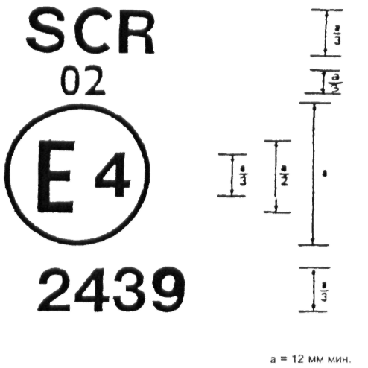
Рис. 1

Фара SB, на которой проставлен приведенный выше знак официального утверждения и которая официально утверждена в Нидерландах (Е4), удовлетворяет требованиям настоящих Правил с внесенными в них поправками серии 02 в отношении луча как дальнего, так и ближнего света (SCR) и предназначена только для правостороннего движения.

ПРИМЕЧАНИЕ: Номер официального утверждения и дополнительное обозначение (дополнительные обозначения) должно (должны) проставляться вблизи круга и располагаться над или под буквой "Е" справа или слева от нее. Цифры номера официального утверждения должны располагаться с той же стороны по отношению к букве "Е" и должны быть ориентированы в том же направлении.

Дополнительное обозначение (дополнительные обозначения) должно (должны) располагаться диаметрально противоположно номеру официального утверждения.

Следует избегать использования римских цифр для официального утверждения, с тем чтобы не спутать их с другими обозначениями.

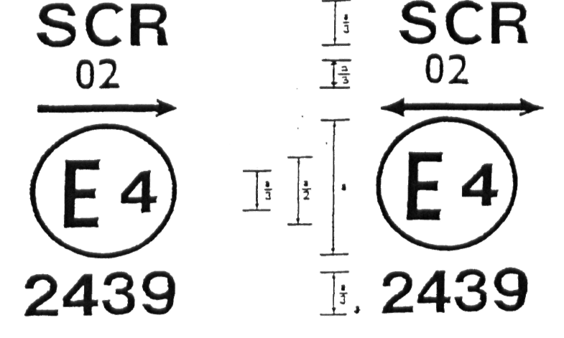
а = 12 мм мин.

Рис. 2 Рис. 3а
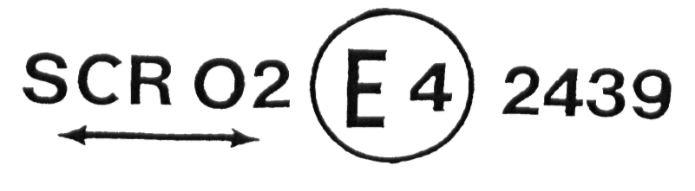
Рис. 3b

Фара SB, на которой проставлен приведенный выше знак официального утверждения, удовлетворяет требованиям настоящих Правил в отношении луча как ближнего, так и дальнего света и предназначена:

только для левостороннего движения | как для левостороннего, так и для правостороннего движения после соответствующего изменения регулировки фары

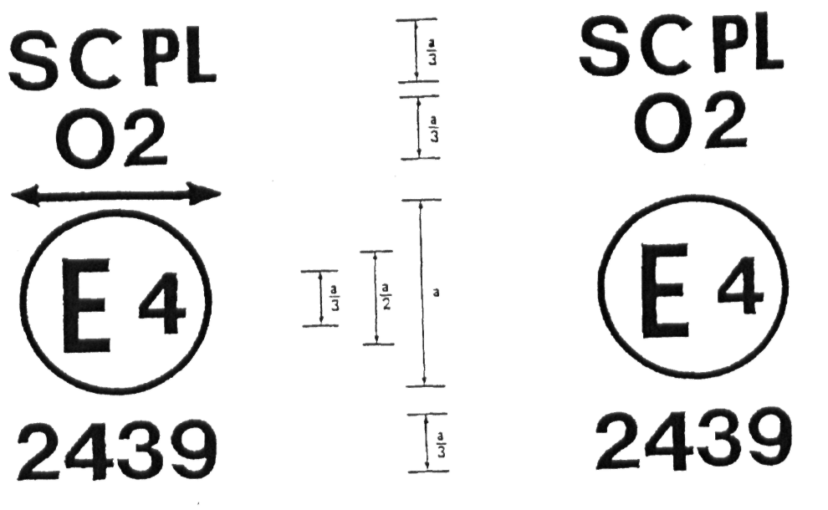
а = 12 мм мин.

Рис. 4 Рис. 5

Фара SB с рассеивателями из пластических материалов, на которой проставлен приведенный выше знак официального утверждения, удовлетворяет требованиям настоящих Правил только в отношении луча ближнего света и предназначена:

как для правостороннего, так и для левостороннего движения | только для правостороннего движения

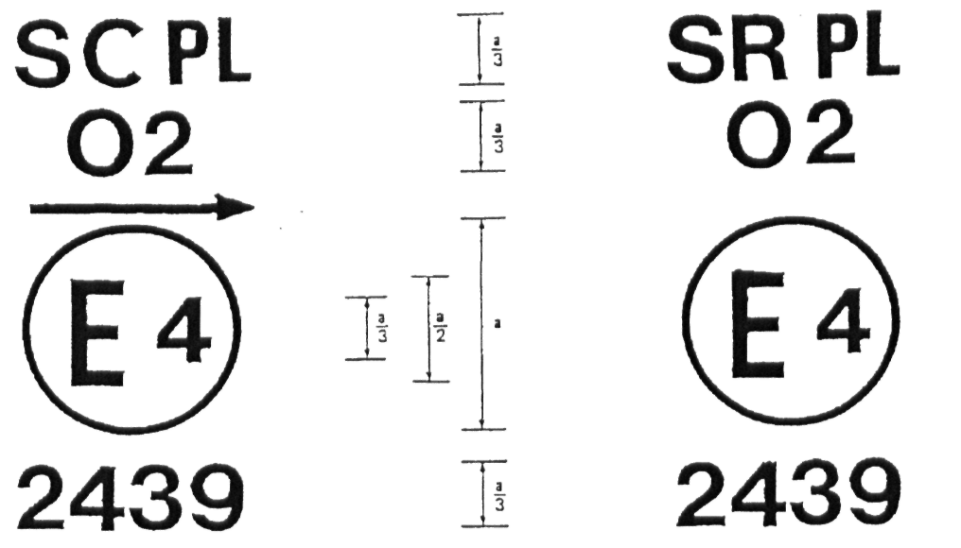

а = 12 мм мин.

Рис. 6 Рис. 7

Фара SB с рассеивателями из пластических материалов, на которой проставлен приведенный выше знак официального утверждения, удовлетворяет требованиям настоящих Правил в отношении:

только луча ближнего света и предназначена только для левостороннего движения | только луча дальнего света.

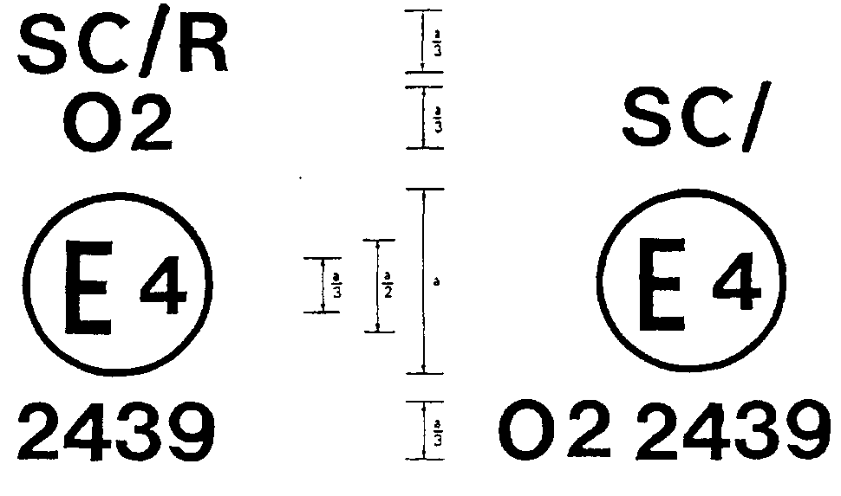

а = 12 мм мин.

Рис. 8 Рис.9

Идентификация фары, удовлетворяющей предписаниям Правил № 5:

в отношении огней ближнего и дальнего света и предназначенной только для правостороннего движения | только в отношении огней ближнего света и предназначенной только для правостороннего движения.

Нить накала огня ближнего света
не должна включаться одновременно
с нитью накала огня дальнего света
и/или другой совмещенной фарой.

Примеры упрощенной маркировки сгруппированных,
комбинированных или совмещенных огней

Рис. 10

(Вертикальная и горизонтальная линии служат для схематического обозначения формы устройства световой сигнализации. Они не являются частью знака официального утверждения.)

Образец А |  | 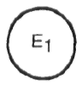  17120  01 А 02 SCR PL | 02 В PL | 02 la
Образец В |  | 01 А 02 SCR PL 02 В PL 02 la  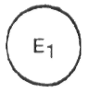  17120

Образец С | А  01 | SCR PL  02 | В PL  02 | la 02
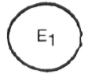
17120

Образец D
  01 А | Е₁ | 17120 | 02 SCR PL | 02 BPL 02 la

ПРИМЕЧАНИЕ: Четыре приведенных выше примера соответствуют устройству освещения, на которое нанесен знак официального утверждения, соответствующий:

подфарнику, официально утвержденному в соответствии с поправками серии 01 к Правилам № 7;

фаре, удовлетворяющей требованиям настоящих Правил в отношении лучей ближнего и дальнего света и предназначенной как для левостороннего, так и для правостороннего движения, с рассеивателем из пластических материалов;

передней противотуманной фаре, официально утвержденной в соответствии с поправками серии 02 к Правилам № 19, с рассеивателем из пластических материалов;

переднему указателю поворота категории 1а, официально утвержденному в соответствии с поправками серии 02 к Правилам № 6.

Рис. 11

Огонь, совмещенный с фарой

Пример 1

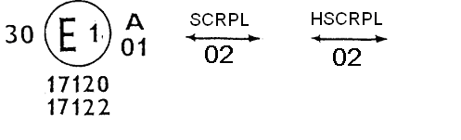
Приведенный выше пример соответствует маркировке рассеивателя из пластических материалов, предназначенного для использования в различных типах фар, а именно:

либо: с фарой с лучом ближнего света, предназначенным для право- и левостороннего движения, и лучом дальнего света, официально утвержденной в Германии (Е1) в соответствии с требованиями Правил № 5 с внесенными в них поправками серии 02, которая совмещена с подфарником, официально утвержденным в соответствии с поправками серии 01 к Правилам № 7;

либо: с фарой с лучом ближнего света, предназначенным для право- и левостороннего движения, и лучом дальнего света с максимальной силой света в пределах 86 250-101 250 свечей, официально утвержденной в Германии (Е1) в соответствии с требованиями Правил № 31 с внесенными в них поправками серии 02, которая совмещена с таким же, как упомянутый выше, подфарником;

либо: с любой из вышеупомянутых фар, официально утвержденной в качестве единой фары.
A
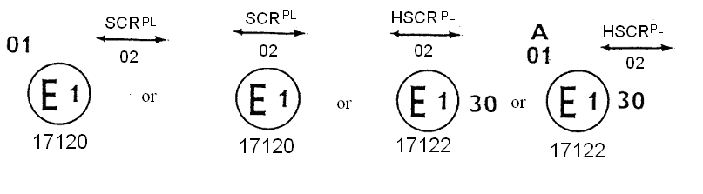
На корпусе фары должен проставляться только один действительный знак официального утверждения, как, например:

Рис. 11

Пример 2

02 SR 01 CR
81151

Приведенный выше пример соответствует маркировке рассеивателя, используемого в комплекте из двух фар, официально утвержденном в Германии (Е1) и состоящем из фары с лучом ближнего света, предназначенным для право- и левостороннего движения, и лучом дальнего света, отвечающим требованиям Правил № 1, и из фары с лучом дальнего света, отвечающим требованиям Правил № 5.

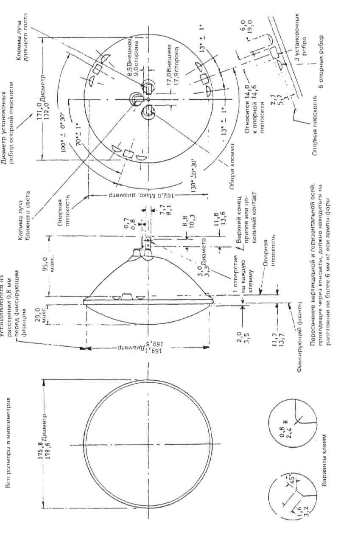
ЧЕРТЕЖ SB2 - ЛАМПА-ФАРА "SEALED BEAM" диаметром 180 мм (7 дюймов), ТИП 2, ДВОЙНОЙ ЛУЧ (БЛИЖНЕГО И ДАЛЬНЕГО СВЕТА)

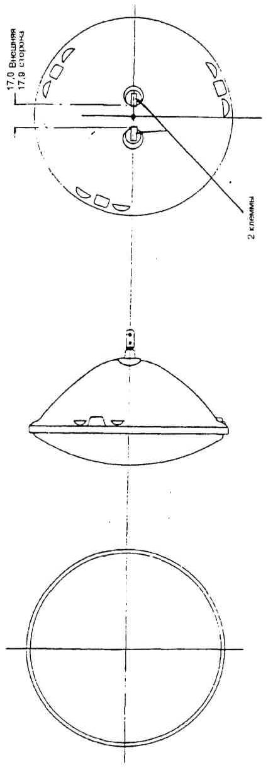
ЧЕРТЕЖ SB3 - ЛАМПА-ФАРА "SEALED BEAM" диаметром 180 мм (7 дюймов), ТИП 1, ОДИН ЛУЧ (ТОЛЬКО ДАЛЬНЕГО СВЕТА)

Вес размеры в миллиметрах

Примечание: Те же обозначения, что и на чертеже SB2 - Лампа-фара "Sealed Beam" диаметром 180 мм, за исключением указанных

ЧЕРТЕЖ SB4 - ЛАМПА-ФАРА "SEALED BEAM" диаметром 180 мм (7 дюймов), ТИП 1, ОДИН ЛУЧ (ТОЛЬКО ДАЛЬНЕГО СВЕТА)

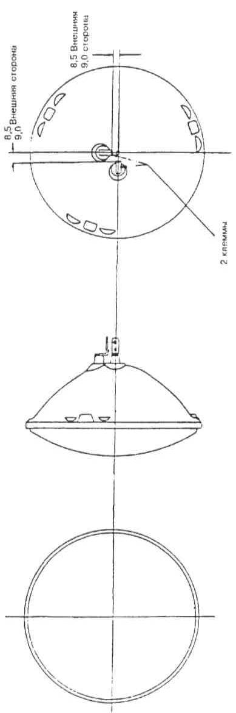
Примечание: Те же обозначения, что и на чертеже SB2 - Лампа-фара "Sealed Beam" диаметром 180 мм,
за исключением указанных
Все размеры в миллиметрах

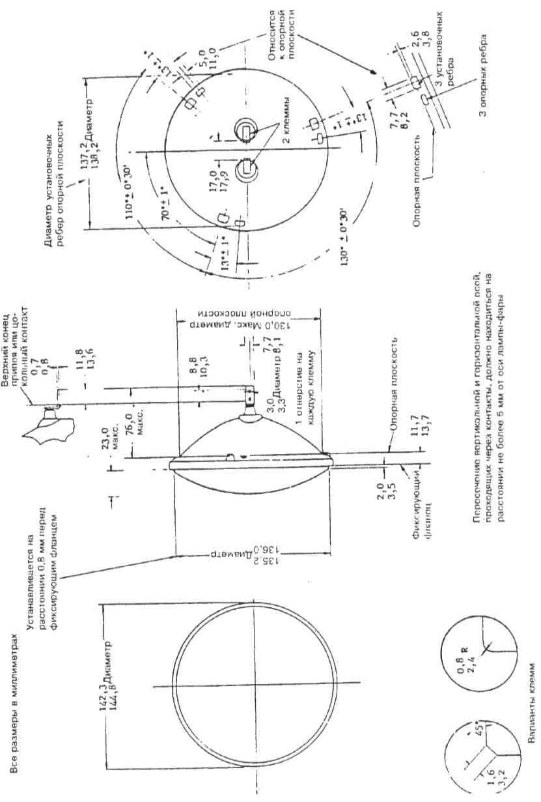
ЧЕРТЕЖ SB5 - ЛАМПА-ФАРА "SEALED BEAM" диаметром 145 мм (5,75 дюйма), ТИП 1, ОДИН ЛУЧ (ТОЛЬКО ДАЛЬНЕГО СВЕТА)

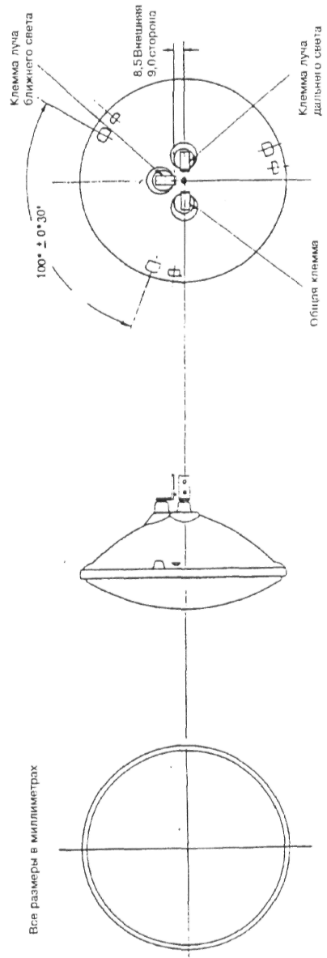
ЧЕРТЕЖ SB6-ЛАМПА-ФАРА "SEALED BEAM" диаметром 145 мм (5,75 дюйма), ТИП 2,
ДВОЙНОЙ ЛУЧ (БЛИЖНЕГО И ДАЛЬНЕГО СВЕТА)

Примечание: Те же обозначения, что и на чертеже SВ5 - Лампа-фара "Sealed Beam" диаметром 145 мм,
за исключением указанных

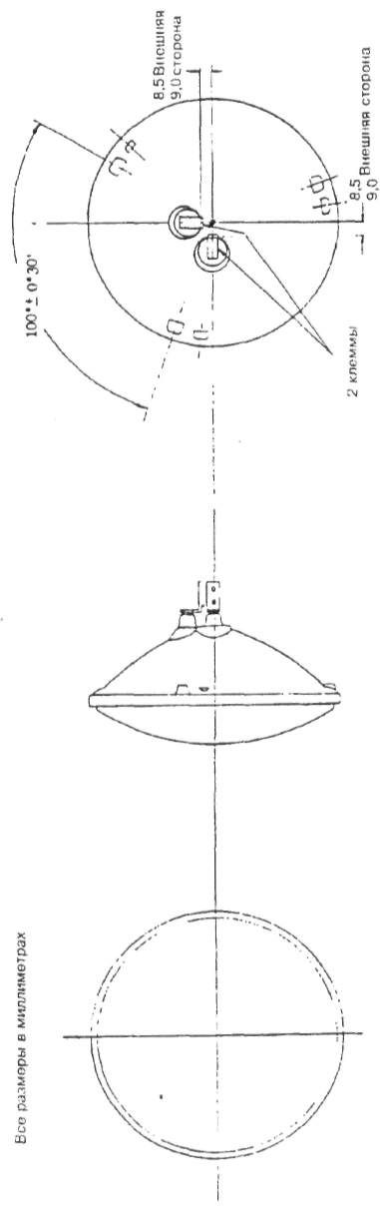
ЧЕРТЕЖ SB7 - ЛАМПА-ФАРА "SEALED BEAM" диаметром 145 мм (5,75 дюйма), ТИП 2, ОДИН ЛУЧ
(ТОЛЬКО БЛИЖНЕГО СВЕТА)

Примечание: Те же обозначения, что и на чертеже SB5 - Лампа-фара "Sealed Beam" диаметром 145 мм,
за исключением указанных.
ЕДИНООБРАЗНЫЙ ЕВРОПЕЙСКИЙ ЛУЧ
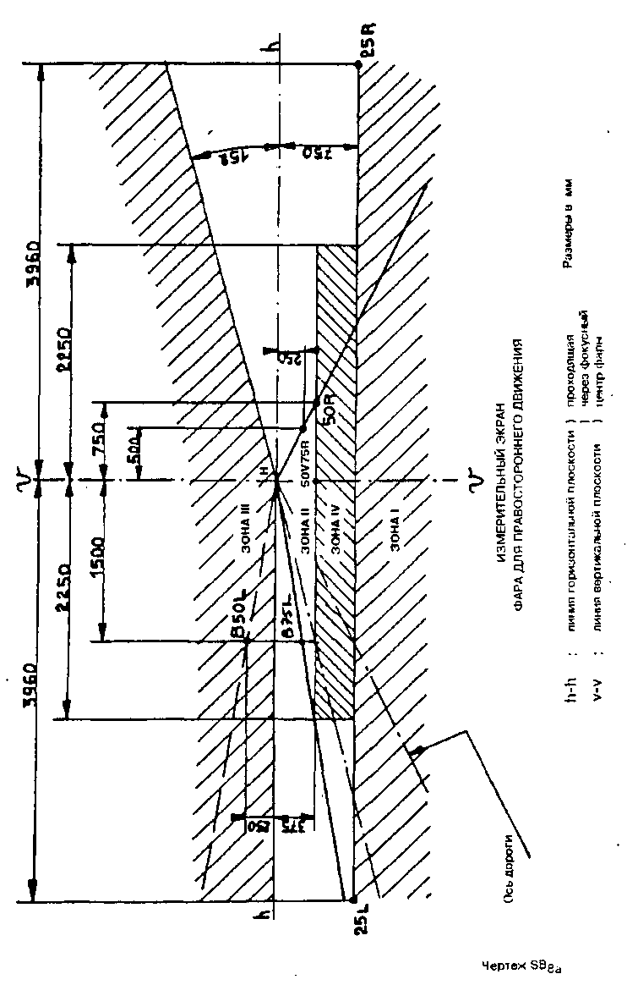
ЕДИНООБРАЗНЫЙ ЕВРОПЕЙСКИЙ ЛУЧ
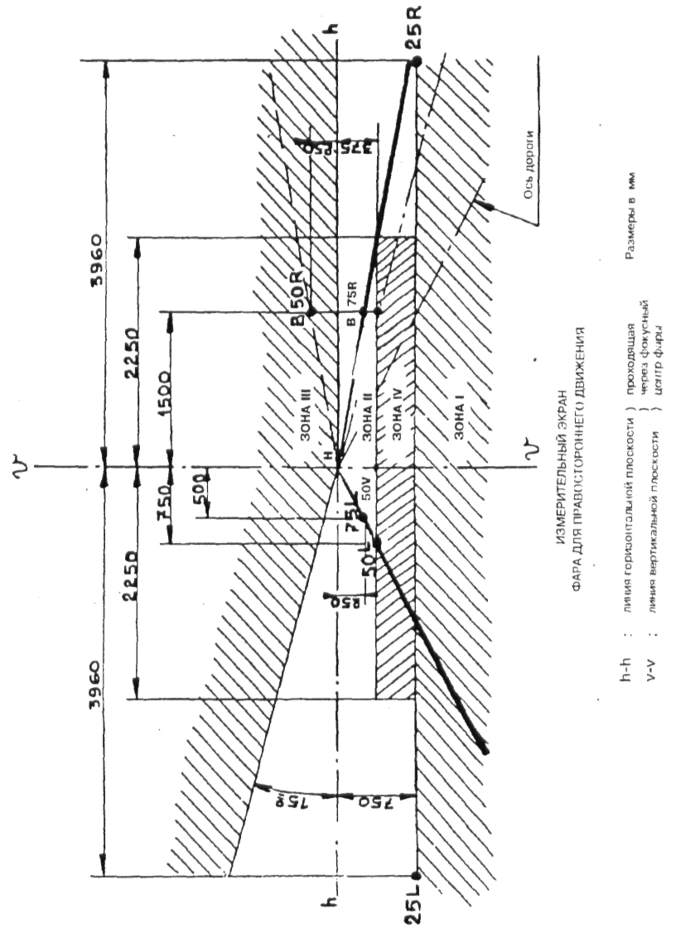
Чертеж SB_{8b}

Приложение 5

ИСПЫТАНИЕ НА УСТОЙЧИВОСТЬ ФОТОМЕТРИЧЕСКИХ ХАРАКТЕРИСТИК
ФАР В УСЛОВИЯХ ЭКСПЛУАТАЦИИ

ИСПЫТАНИЕ ФАР В СБОРЕ

После измерения фотометрических показателей в соответствии с предписаниями настоящих Правил в точках Е_{mах} для дальнего света и в точках HV, 50R, B50L для ближнего света (или HV, 50L, B50R для фар, сконструированных для левостороннего движения) образец фары в сборе испытывается на устойчивость фотометрических показателей в условиях эксплуатации. Под "фарой в сборе" подразумевается собственно лампа и смежные элементы корпуса и лампы, которые могут влиять на рассеивание ею тепла.

1. ИСПЫТАНИЕ НА УСТОЙЧИВОСТЬ ФОТОМЕТРИЧЕСКИХ ПОКАЗАТЕЛЕЙ

Испытания производятся в сухую и безветренную погоду при температуре воздуха 23°С ± 5°С. Фара в сборе устанавливается на основании в правильном положении установки на транспортном средстве.

1.1 Чистая фара

Фара должна быть включена в течение 12 часов, как предписано в подпункте 1.1.1, и проверена согласно предписаниям подпункта 1.1.2.

1.1.1 Процедура испытания

Продолжительность работы фары определяется следующим образом:

1.1.1.1 а) в случае утверждения только одной световой функции (дальний или ближний свет), соответствующая нить включается на установленное время 1/,
b) в случае совмещенных ламп ближнего и дальнего света (лампы с двойной нитью или лампы с двумя нитями):

если податель заявки сообщает, что фара предназначена для работы с включением только одной нити 2/, то испытание проводится согласно этому условию при последовательном задействовании 1/ каждой конкретной функции в течение половины времени, указанного в пункте 1.1;

во всех других случаях 1/ 2/ до истечения указанной продолжительности испытание функционирования фары должно осуществляться по следующему циклу:

15 минут накала нитей ближнего света,
5 минут накала всех нитей.

с) в случае проверки сгруппированных огней все отдельные огни включаются одновременно на время, определенное для каждого огня (а), с учетом также совмещенных огней (b), в соответствии с указаниями изготовителя.

1.1.1.2 Напряжение, используемое в ходе испытания

Напряжение регулируется таким образом, чтобы величина нагрузки в ваттах была на 15% (для 24-вольтных ламп на 26%) больше номинальной мощности, указанной в настоящих Правилах для соответствующего (соответствующих) типа (типов) фар "SB".

1.1.2 Результаты испытаний

1.1.2.1 Внешний осмотр

После того, как температура фары сравняется с температурой окружающего воздуха, рассеиватель фары и внешний рассеиватель, если они имеются, должны быть протерты чистой влажной хлопчатобумажной тканью. Затем фара подлежит внешнему осмотру, в ходе которого не должно быть выявлено никаких искривлений, деформаций, трещин или изменения цвета рассеивателя фары или внешнего рассеивателя, если он имеется.
1.1.2.2 Фотометрические испытания

Согласно требованиям настоящих Правил фотометрические показатели должны быть выверены в следующих точках:

Ближний свет:

50R - B50L - HV для фар, предназначенных для правостороннего движения,
50L - B50R - HV для фар, предназначенных для левостороннего движения.

Дальний свет:

Точка Е_{max}

Другая наводка может быть осуществлена для компенсации любой деформации фар, связанной с ее нагревом (вопрос, касающийся изменения положения разделяющей линии, отражен в пункте 2 настоящего приложения).

Допустимым считается расхождение в пределах 10% между фотометрическими характеристиками и показателями, замеренными до испытания, включая допуски, предусмотренные процедурой испытания на определение фотометрических показателей.

1.2 Загрязненная фара

После проведения испытания в соответствии с предписаниями пункта 1.1 выше, фара включается на один час, как указано в подпункте 1.1.1, после подготовки ее согласно предписаниям подпункта 1.2.1 и проверки согласно предписаниям подпункта 1.1.2.

1.2.1 Подготовка фары

1.2.1.1 Смесь, используемая при испытании

1.2.1.1.1 Для фары с внешним рассеивателем из стекла:

смесь воды и загрязняющего вещества, наносимая на фару, состоит из:

9 частей по весу силикатного песка, величина частиц которого составляет 0-100 мкм,

1 части по весу угольной пыли органического происхождения (буковая древесина), величина частиц которой составляет 0-100 мкм,

0,2 части по весу NaCMC 3/ и

соответствующего количества дистиллированной воды, проводимость которой ≤1 мСм/м.

Вышеуказанная смесь должна быть готова не ранее чем за 14 дней до испытания.

1.2.1.1.2 Для фары с внешним рассеивателем из пластического материала:

смесь воды и загрязняющего вещества, наносимая на фару, состоит из:

9 частей по весу силикатного песка, величина частиц которого составляет 0-100 мкм,

1 части по весу угольной пыли органического происхождения (буковая древесина), величина частиц которой составляет 0-100 мкм,

0,2 части по весу NaCMC 3/,

13 частей по весу дистиллированной воды, проводимость которой ≤1 мСм/м, и

2 ± 1 частей по весу поверхностно-активного вещества 4/.

Вышеуказанная смесь должна быть готова не ранее чем за 14 дней до испытания.
__________________________
3/ NaCMC означает натриевую соль карбоксиметилцеллюлозы, обычно обозначаемой CMC. NaCMC, используемая в загрязняющей смеси, должна иметь степень замещения (DS) 0,6-0,7 и вязкость 200-300 СПЗ для 2-процентного раствора при температуре 20°С.

4/ Допуск по количеству обусловлен необходимостью получения такого загрязнителя, который надлежащим образом распространяется по всему пластмассовому рассеивателю.
1.2.1.2 Нанесение смеси на фару

Используемая при испытании смесь равномерно наносится на всю светоиспускающую поверхность фары. Затем она должна высохнуть. Этот процесс повторяется до тех пор, пока сила светового потока не уменьшится на 15-20% по сравнению с величиной, измеренной для каждой указанной ниже точки при соблюдении условий, изложенных в пункте 1 выше:

точка Е_{mах} для дальнего света, фотометрическое распределение для лампы дальнего/ближнего света,

точка Е_{mах} для дальнего света, фотометрическое распределение только для лампы дальнего света,

50R и 50V 5/ только для лампы ближнего света, предназначенной для правостороннего движения,

50L и 50V 5/ только для лампы ближнего света, предназначенной для левостороннего движения.

1.2.1.3 Измерительное оборудование

Измерительное оборудование должно быть аналогично оборудованию, которое используется в ходе испытаний на официальное утверждение фар.

2. ИСПЫТАНИЕ НА ИЗМЕНЕНИЕ ВЕРТИКАЛЬНОГО ПОЛОЖЕНИЯ СВЕТОТЕНЕВОЙ ГРАНИЦЫ В РЕЗУЛЬТАТЕ НАГРЕВА ЛАМПЫ

Это испытание проводится, с тем чтобы убедиться в том, что величина вертикального перемещения светотеневой границы в результате нагрева лампы не превышает величины, определенной для используемых ламп ближнего света.
_________________________
5/ 50V находится на 375 мм ниже HV на вертикальной линии v-v на экране, установленном на расстоянии 25 м.
Фара, подвергаемая испытанию в соответствии с пунктом 1.1, испытывается согласно предписаниям пункта 2.1 без снятия ее с испытательной подставки или изменения положения на этой подставке.

2.1 Испытание

Испытание проводится в сухую и безветренную погоду при температуре воздуха 23°С ± 5°С.

При испытании используется фара SB серийного производства, отработавшая не менее одного часа. Фара включается в режиме ближнего света без снятия ее с испытательной подставки или изменения положения на этой подставке. (Напряжение при испытании должно быть установлено, как указано в пункте 1.1.1.2.) Положение светотеневой границы в ее горизонтальной части (между линией vv и вертикальной линией, проходящей через точку B50L для фары, предназначенной для правостороннего движения, или B50R для фары, предназначенной для левостороннего движения) проверяется через 3 минуты (г₃) и 60 минут (г₆₀), соответственно, после включения.

Описанное выше измерение отклонения положения светотеневой границы осуществляется любым методом, обеспечивающим удовлетворительную точность и достаточную воспроизводимость результатов.

2.2 Результаты испытания

2.2.1 Результат, измеренный в миллирадианах (мрад) считается допустимым для фары ближнего света, если абсолютное значение Δr_{I} = │Δr₃ - r₆₀ │, зарегистрированное для фары, не превышает 1,0 мрад (Δr₁ ≤ 1,0 мрад).

2.2.2 Однако если значение превышает 1,0 мрад, но составляет не более 1,5 мрад (1,0 мрад Δr_{I} ≤ 1,5 мрад), проводится испытание второй фары в соответствии с предписанием пункта 2.1 после трехкратного последовательного повторения цикла, описанного ниже, в целях стабилизации механических частей фары в положении, соответствующем ее правильной установке на транспортном средстве:

включение лампы ближнего света на один час (величина напряжения должна соответствовать предписаниям пункта 1.1.1.2.),
продолжительность остывания между включениями составляет один час.

Тип фары считается приемлемым, если среднее значение абсолютных величин Δr_{I}, измеренных на первом образце, и Δr_{II}, измеренных на втором образце, не превышает 1,0 миллирадиана.

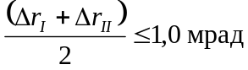

Приложение 6

ПРЕДПИСАНИЯ, КАСАЮЩИЕСЯ ФАР С РАССЕИВАТЕЛЯМИ ИЗ ПЛАСТИЧЕСКИХ МАТЕРИАЛОВ - ИСПЫТАНИЕ ОБРАЗЦОВ РАССЕИВАТЕЛЕЙ ИЛИ МАТЕРИАЛОВ
И ФАР В СБОРЕ

1. ОБЩИЕ ТЕХНИЧЕСКИЕ ТРЕБОВАНИЯ

1.1 Образцы, представленные в соответствии с пунктом 3.2.4 настоящих Правил, должны удовлетворять техническим требованиям, указанным в пунктах 2.1-2.5 ниже.

1.2 Два из пяти образцов фар в сборе, представленных в соответствии с пунктом 3.2.3 настоящих Правил, с рассеивателями из пластических материалов должны удовлетворять техническим требованиям, указанным в пункте 2.6 ниже.

1.3 Образцы рассеивателей из пластических материалов или образцы материала вместе с отражателем, для установки на который они предназначены (в соответствующих случаях), подвергаются испытаниям на официальное утверждение в хронологической последовательности, указанной в таблице А, содержащейся в добавлении 1 к настоящему приложению.

1.4 Однако если изготовитель фары может доказать, что изделие уже прошло испытания, предусмотренные в пунктах 2.1-2.5 ниже, или аналогичные испытания в соответствии с другими правилами, то эти испытания можно не проводить; обязательными являются только испытания, предусмотренные в таблице В добавления 1.

2. ИСПЫТАНИЯ

2.1 Стойкость к воздействию температурных изменений

2.1.1 Испытания

Три новых образца (рассеивателей) подвергаются пяти циклам изменений температуры и влажности (ОВ = относительная влажность) в соответствии со следующей программой:

3 часа при 40°С ± 2°С и 85-95% ОВ;
1 час при 23°С ± 5°С и 60-75% ОВ;
15 часов при -30°С ± 2°С;
1 час при 23°С ± 5°С и 60-75% ОВ;
3 часа при 80°С ± 2°С;
1 час при 23°С ± 5°С и 60-75% ОВ.

Перед этим испытанием образцы необходимо выдержать в течение не менее четырех часов при температуре 23°С ± 5°С и 60-75% ОВ.

Примечание: Одночасовые периоды времени при температуре 23°С ± 5°С включают время, требующееся для перехода с одного температурного режима на другой, что необходимо для предотвращения последствий теплового удара.

2.1.2 Фотометрические измерения

2.1.2.1 Метод

Фотометрические измерения производятся на образцах до и после испытания.

Эти измерения производятся с использованием стандартной фары в следующих точках:

B 50 L и 50 R для луча ближнего света фары ближнего света или фары ближнего/дальнего света (B 50 R и 50 L для фар, предназначенных для левостороннего движения);

Е_{mах} - на трассе для луча дальнего света фары дальнего света или фары ближнего/дальнего света.

2.1.2.2 Результаты

Разница между фотометрическими величинами, полученными на каждом образце до и после испытания, не должна превышать 10%, включая погрешности фотометрических измерений.
2.2 Стойкость к воздействию атмосферной среды и химических веществ

2.2.1 Стойкость к воздействию атмосферной среды

Три новых образца (рассеивателей или образцов материала) подвергаются облучению от источника с энергетическим спектром, подобным спектру черного тела при температуре между 5 500 К и 6 000 К. Между источником и образцами помешаются соответствующие фильтры, с тем чтобы уменьшить (насколько это возможно) излучение в диапазонах волн длиной менее 295 нм и более 2 500 нм. Образцы подвергаются энергетическому облучению в 1 200 Вт/м² ± 200 Вт/м² в течение такого периода времени, который необходим для того, чтобы получаемая ими световая энергия составляла 4 500 МДж/м² ± 200 МДж/м². В пределах этого огражденного пространства температура, измеряемая на черном экране, помещенном на уровне образцов, должна составлять 50°С ± 5°С. Для обеспечения постоянного облучения образцы должны вращаться вокруг источника излучения со скоростью 1-5 об/мин.

На образцы разбрызгивается дистиллированная вода с проводимостью не менее 1 мСм/м при температуре 23°С ± 5°С в соответствии со следующей цикличностью:

разбрызгивание: 5 мин.
высыхание: 25 мин.

2.2.2 Стойкость к воздействию химических веществ

После испытания, проведенного в соответствии с пунктом 2.2.1 выше, и измерения, произведенного в соответствии с пунктом 2.2.3.1 ниже, наружная поверхность вышеуказанных трех образцов в соответствии с пунктом 2.2.2.2 подвергается обработке смесью, состав которой определен в пункте 2.2.2.1 ниже.

2.2.2.1 Cмесь, используемая при испытании

В состав испытательной смеси входит: 61,5% n-гепт ана, 12% толуола, 7,5% тетра-хлорэтила, 12,5% трихлорэтилена и 6% ксилола (объем в процентах).

2.2.2.2 Нанесение испытательной смеси

Кусок хлопчатобумажной ткани пропитывается до уровня насыщения (в соответствии со стандартом ИСО 105) смесью, состав которой определен в пункте 2.2.2.1 выше, и в течение 10 секунд накладывается на 10 минут на наружную поверхность образца под давлением 50 Н/см², что соответствует усилию в 100 Н, прилагаемому к испытательной поверхности 14 х 14 мм.

В течение этого 10-минутного периода прокладка из материи вновь пропитывается смесью, с тем чтобы состав наносимой жидкости был постоянно идентичным составу указанной испытательной смеси.

Во время нанесения смеси прилагаемое к образцу давление разрешается регулировать для предотвращения образования трещин.

2.2.2.3 Очистка

По завершении процедуры нанесения испытательной смеси образцы высушиваются на открытом воздухе, а затем промываются раствором, состав которого указан в пункте 2.3 (Стойкость к воздействию детергентов) при температуре 23°С ± 5°С.

После этого образцы тщательно промываются дистиллированной водой, содержащей не более 0,2% примесей, при температуре 23°С ± 5°С, а затем протираются мягкой тканью.

2.2.3 Результаты

2.2.3.1 После испытания на стойкость к воздействию атмосферной среды на наружной поверхности образцов не должно быть трещин, царапин, зазубрин и деформации, а среднее отклонение при пропускании излучения 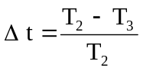, измеренное на трех образцах при помощи процедуры, описанной в добавлении 2 к настоящему приложению, не должно превышать 0,020 (Δ t_{m} ≤ 0,020).

2.2.3.2 После испытания на устойчивость к воздействию химических веществ на образцах не должно быть никаких следов химического воздействия, которое могло бы привести к изменению рассеивания потока света, средняя величина которого, 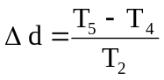, измеренная при помощи процедуры, описанной в добавлении 2 к настоящему приложению, на трех образцах, не должна превышать 0,020 (Δ d_{m} ≤ 0,020).

2.3 Стойкость к воздействию детергентов и углеводородов

2.3.1 Стойкость к воздействию детергентов

Наружная поверхность трех образцов (рассеивателей или образцов материала) нагревается до 50°С ± 5°С и затем на пять минут погружается в смесь, температура которой поддерживается на уровне 23°С ± 5°С и которая состоит из 99 частей дистиллированной воды, содержащей не более 0,02% примесей, и одной части алкиларилсульфоната.

По завершении испытания образцы высушиваются при температуре 50°С ± 5°С. Поверхность образцов очищается влажной тканью.

2.3.2 Стойкость к воздействию углеводородов

После этого наружная поверхность этих трех образцов слегка протирается в течение одной минуты хлопчатобумажной тканью, пропитанной смесью, в состав которой входит 70% Н-гептана и 30% толуола (объем в процентах), а затем высушивается на открытом воздухе.

2.3.3 Результаты

После успешного завершения двух вышеупомянутых испытаний средняя величина отклонения при пропускании излучения , измеренная в соответствии с процедурой, описанной в добавлении 2 к настоящему приложению, на трех образцах, не должна превышать 0,010 (Δ t_{m} ≤ 0,010).

2.4 Стойкость к механическому износу

2.4. 1 Способ проверки стойкости к механическому износу

Наружная поверхность трех новых образцов (рассеивателей) подвергается единообразному испытанию на стойкость к механическому износу при помощи способа, описанного в добавлении 3 к настоящему приложению.

2.4.2 Результаты

После этого испытания отклонения:

при пропускании излучения: ∆t = T₂ - T₃
T₂

и рассеивания: ∆t = T₅ - T₄
T₂

измеряются в соответствии с процедурой, описанной в добавлении 2, в местах, указанных в пункте 2.2.4 выше. Их средняя величина на трех образцах должна быть такой, чтобы:
∆t_{m} ≤ 0,010;
∆d_{m} ≤ 0,050.

2.5 Испытание на сцепление покрытий, если таковые имеются

2.5.1 Подготовка образца

На поверхности покрытия рассеивателя размером 20 мм х 20 мм при помощи лезвия бритвы или иглы вырезается сетка из квадратов размером примерно 2 мм х 2 мм. Нажим лезвия или иглы должен быть достаточным, чтобы разрезать по крайней мере один слой покрытия.

2.5.2 Описание испытания

Используется изоляционная лента с силой сцепления 2 Н/(см ширины) ± 20%, измеренной в стандартных условиях, указанных в добавлении 4 к настоящему приложению. Эта изоляционная лента, ширина которой должна быть минимум 25 мм, прижимается в течение не менее пяти минут к поверхности, подготовленной в соответствии с пунктом 2.5.1.

Затем конец изоляционной ленты подвергается воздействию нагрузки таким образом, чтобы сила сцепления с рассматриваемой поверхностью уравновешивалась силой, перпендикулярной этой поверхности. На данном этапе лента должна отрываться с постоянной скоростью 1,5 м/сек ± 0,2 м/сек.

2.5.3 Результаты

Значительного повреждения решетчатого участка произойти не должно. Повреждения на пересечениях между квадратами или на краях разрезов допускаются при условии, что поврежденный участок не превышает 15% решетчатой поверхности.

2.6 Испытания комплекта фары с рассеивателем из пластического материала

2.6.1 Стойкость поверхности рассеивателя к механическому износу

2.6.1.1 Испытания

Образец рассеивателя фары № 1 подвергается испытанию, описанному в пункте 2.4.1 выше.

2.6.1.2 Результаты

После испытания результаты фотометрических измерений, произведенных на фаре на основе настоящих Правил, не должны превышать более чем 30% от максимальных значений, предусмотренных в точках B50L и HV, и не должны быть более чем на 10% ниже минимальных значений, предусмотренных в точке 75R (на фарах, предназначенных для левостороннего движения, измерения производятся в точках B50R, HV и 75L).

2.6.2 Испытание на сцепление покрытий, если таковые имеются

Образец рассеивателя фары № 2 подвергается испытанию, описанному в пункте 2.5 выше.

3. ПРОВЕРКА СООТВЕТСТВИЯ ПРОИЗВОДСТВА

3.1 Что касается материалов, используемых для изготовления рассеивателей, то фары той или иной серии признаются соответствующими настоящим Правилам, если

3.1.1 после испытания на стойкость к воздействию химических веществ и после испытания на стойкость к воздействию детергентов и углеводородов на наружной поверхности образцов не обнаружено трещин, зазубрин или деформации, видимых невооруженным глазом (см. пункты 2.2.2, 2.3.1 и 2.3.2);

3.1.2 после испытания, описанного в пункте 2.6.1.1, фотометрические величины в точках измерения, указанные в пункте 2.6.1.2, не выходят за пределы, предусмотренные для соответствия производства настоящими Правилами.

3.2 Если результаты испытания не удовлетворяют требованиям, то испытания необходимо повторить на другом образце фар, выбранном произвольно.

Приложение 6 - Добавление 1

ХРОНОЛОГИЧЕСКАЯ ПОСЛЕДОВАТЕЛЬНОСТЬ ИСПЫТАНИЙ
НА ОФИЦИАЛЬНОЕ УТВЕРЖДЕНИЕ

А. Испытания пластических материалов (рассеивателей или образцов материала, представленных в соответствии с пунктом 3.2.4 настоящих Правил)

Образцы |  | Рассеиватели или образцы материала |  |  |  |  |  |  |  |  |  |  | Рассеиватели
Испытания |  | 1 | 2 | 3 | 4 | 5 | 6 | 7 | 8 | 9 | 10 | 11 |  | 12 | 13
1.1 | Пределы фотометрии (пункт 2.1.2) |  |  |  |  |  |  |  |  |  | X | X |  | X
1.1.1 | Температурное изменение (пункт 2.1.1) |  |  |  |  |  |  |  |  |  | X | X |  | X
1.2 | Пределы фотометрии (пункт 2.1.2) |  |  |  |  |  |  |  |  |  | X | X |  | X
1.2.1 | Измерение степени пропускания излучения | X | X | X | X | X | X | X | X | X
1.2.2 | Измерение степени рассеивания | X | X | X |  |  |  | X | X | X
1.3 | Атмосферная среда (пункт 2.2.1) | X | X | X
1.3.1 | Измерение степени пропускания излучения | X | X | X
1.4 | Химические вещества (пункт 2.2.2) | X | X | X
1.4.1 | Измерение степени рассеивания | X | X | X
1.5 | Детергенты (пункт 2.3.1) |  |  |  | X | X | X
1.6 | Углеводороды (пункт 2.3.2) |  |  |  | X | X | X
1.6.1 | Измерение степени пропускания излучения |  |  |  | X | X | X
1.7 | Степень износа (пункт 2.4.1) |  |  |  |  |  |  | X | X | X
1.7.1 | Измерение степени пропускания излучения |  |  |  |  |  |  | X | X | X
1.7.2 | Измерение степени рассеивания |  |  |  |  |  |  | X | X | X
1.8 | Степень сцепления (пункт 2.5) |  |  |  |  |  |  |  |  |  |  |  |  |  | X

В. Испытания фар в сборе, представленных в соответствии с пунктом 3.2.3 настоящих Правил

Испытания | Фара в сборе
Испытания | Образец №
Испытания | 1 | 2
2.1 Степень износа (пункт 2.6.1.1) | X
2.2 Фотометрия (пункт 2.6.1.2) | X
2.3 Степень сцепления (пункт 2.6.2) |  | X

Приложение 6 - Добавление 2

МЕТОД ИЗМЕРЕНИЯ СТЕПЕНИ РАССЕИВАНИЯ И ПРОПУСКАНИЯ СВЕТА

1. ОБОРУДОВАНИЕ (см. рисунок)

Луч коллиматора К с половинным отклонением 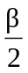 = 17,4 х 10⁻⁴ рд ограничен диафрагмой D_{T} с отверстием 6 мм, напротив которого помещается стенд для испытания образца.

Диафрагма D_{T} соединена с приемником R посредством конвергентного бесцветного рассеивателя L₂, скорректированного для сферических отклонений; диаметр рассеивателя L₂ должен быть таким, чтобы он не диафрагмировал свет, рассеиваемый образцом, в конусе с половинным верхним углом β/2 = 14°.

Кольцевая диафрагма D_{D} с углами 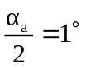 и 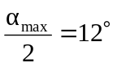помешается в воображаемую плоскость фокуса рассеивателя L₂.

Непрозрачная центральная часть диафрагмы необходима для того, чтобы не пропускать свет, поступающий непосредственно от источника света. Центральная часть диафрагмы должна перемешаться из луча света таким образом, чтобы она могла вернуться точно в свое первоначальное положение.

Расстояние L₂ D_{T} и длина фокуса F₂ 1/ рассеивателя L₂ выбираются таким образом, чтобы отображение D_{T} полностью покрывало приемник R.

Если первоначальный падающий поток принять за 1 000 единиц, то абсолютная точность каждого показания должна быть более 1 единицы.

___________________________

1/ Для L₂ рекомендуется использовать длину волны приблизительно 80 мм.
2. ИЗМЕРЕНИЯ

Снимаются следующие показания:

Показания | С образцом | С центральной частью D_{D} | Полученная величина
Т₁ | нет | нет | Падающий поток при первоначальном показании
Т₂ | да  (до испытания) | нет | Поток, пропускаемый новым материалом, на участке 24°С
Т₃ | да  (после испытания) | нет | Поток, пропускаемый материалом, проходящим испытание,  на участке 24°С
Т₄ | да  (до испытания) | да | Рассеивание потока новым материалом
Т₅ | да  (после испытания) | да | Рассеивание потока материалом, проходящим испытание

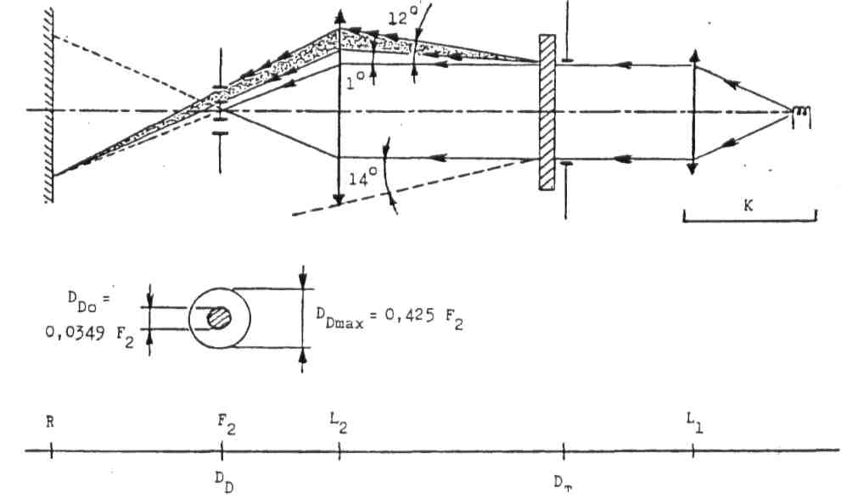

Приложение 6 — Добавление 3

МЕТОД ИСПЫТАНИЯ РАЗБРЫЗГИВАНИЕМ

1. ОБОРУДОВАНИЕ ДЛЯ ИСПЫТАНИЯ

1.1 Пульверизатор

Используемый пульверизатор должен быть оснащен выпускным отверстием диаметром 1,3 мм, обеспечивающим скорость потока жидкости 0,24 ± 0,02 л/мин. при рабочем давлении 6,0 бар - 0, + 0,5 бар.

В таких режимных условиях полученный рисунок веерообразной формы должен иметь диаметр 170 мм ± 50 мм на подверженной износу поверхности на расстоянии 380 мм ± 10 мм от выпускного отверстия.

1.2 Смесь, используемая при испытании

Смесь, используемая при испытании, состоит из:

силикатного песка с твердостью 7 по шкале Мора с величиной зерен 0-0,2 мм и практически нормальным распределением и угловым коэффициентом 1,8-2; воды, имеющей твердость не более 205 г/м\ для смеси, содержащей 25 г песка на литр воды.

2. ИСПЫТАНИЕ

Наружная поверхность рассеивателей фары подвергается не менее одного раза воздействию струи песка, подаваемой в соответствии с содержащимся выше описанием. Струю необходимо разбрызгивать почти перпендикулярно к испытываемой поверхности.

Степень износа проверяется посредством одного или более образцов стекла, помещаемых в качестве эталона рядом с рассеивателями, которые проходят испытание. Смесь разбрызгивается до тех пор, пока отклонения величин рассеивания света на образце или образцах, измеренного при помощи описанного в добавлении 2 способа, не достигнет:

Δd = T₅ - T₄ = 0,0250 ± 0,0025
T₂
Для проверки однородности износа всей поверхности, подвергаемой испытанию, можно использовать несколько эталонных образцов.
Приложение 6 — Добавление 4

ИСПЫТАНИЕ НА СЦЕПЛЕНИЕ С ИЗОЛЯЦИОННОЙ ЛЕНТОЙ

1. ЦЕЛЬ

Настоящий метол позволяет в обычных условиях определить линейную силу сцепления изоляционной ленты со стеклянной пластиной.

2. ПРИНЦИП

Измерение силы, необходимой для открепления изоляционной ленты от стеклянной пластины под углом 90°.

3. КОНКРЕТНЫЕ АТМОСФЕРНЫЕ УСЛОВИЯ

Температура окружающей среды должна составлять 23°С ± 5°С, а относительная влажность (ОБ) 659с ±15%.

4. ОБРАЗЦЫ, ИСПОЛЬЗУЕМЫЕ ПРИ ИСПЫТАНИИ

Перед испытанием используемый в качестве образца моток изоляционной ленты необходимо выдержать в течение 24 часов в конкретных атмосферных условиях (см. пункт 3, выше).

С каждого мотка для испытания берется 5 испытательных образцов длиной 400 мм каждый. Эти испытательные образцы отрезаются от мотка после первых трех витков.

5. ПРОЦЕДУРА

Испытания проводятся в атмосферных условиях, указанных в пункте 3.

Отбираются пять испытательных образцов с отматыванием ленты радиально со скоростью приблизительно 300 мм/сек., которая после этого в течение 15 сек. наклеиваются следующим образом:

Лента наклеивается постепенно легким растирающим движением пальца вдоль ленты без чрезмерного нажатия таким образом, чтобы между лентой и стеклянной пластиной не оставалось пузырьков воздуха.

Это устройство выдерживается в конкретных атмосферных условиях в течение 10 минут.

Примерно 25 мм испытательного образца отклеивается от пластины в плоскости, перпендикулярной оси испытательного образца.

Пластина закрепляется и свободный конец ленты загибается под углом 90°. Усилие прилагается таким образом, чтобы разделительная линия между лентой и пластиной была перпендикулярна этому усилию и перпендикулярна пластине.

Лента оттягивается и отклеивается со скоростью 300 мм/сек. ± 30 мм/сек. и потребовавшееся для этого усилие регистрируется.

6. РЕЗУЛЬТАТЫ

Пять полученных величин регистрируются в хронологической последовательности и средняя величина принимается за результат измерения. Данная величина выражается в ньютонах на сантиметр ширины ленты.

Приложение 7

МИНИМАЛЬНЫЕ ПРЕДПИСАНИЯ В ОТНОШЕНИИ
ОТБОРА ОБРАЗЦОВ ИНСПЕКТОРОМ

1. ОБЩИЕ ПОЛОЖЕНИЯ

1.1 С точки зрения механики и геометрии требования в отношении соответствия считаются выполненными (согласно требованиям настоящих Правил, если они сформулированы), если различия не превышают неизбежных производственных отклонений.

1.2 Что касается фотометрических характеристик, то соответствие серийных фар считается доказанным, если при фотометрическом испытании любой произвольно выбранной фары, оснащенной стандартной лампой накаливания,

1.2.1 ни одно из измеренных значений не отличается в неблагоприятную сторону более чем на 20% от тех значений, которые предписаны в настоящих Правилах.
Для величин B 50 L (или R) и для зоны III максимальное отклонение в неблагоприятную сторону может соответственно составлять:

B 50 L (или R): 0,2 лк, т.е. 20%
0,3 лк, т.е. 30%

зона III 0,3 лк, т.е. 20%
0,45 лк, т.е. 30%,

1.2.2 или если

1.2.2.1 для луча ближнего света значения, предписанные в настоящих Правилах, обеспечиваются в HV (с допуском 0,2 лк) и по этой линии по крайней мере в одной точке каждой зоны измерительного экрана (на расстоянии 25 м), ограниченной окружностью радиусом 15 см, проведенной вокруг точек B 50 L (или R) (с допуском 0,1 лк), 75 R (или L), 25 R и 25 L, а также в любой точке зоны IV, находящейся на расстоянии не более 22,5 см над линией 25 R и 25 L;

1.2.2.2 и если для луча дальнего света в случае, когда HV находится внутри зоны одинаковой освещенности, равной 0,75 E_{mах}, для фотометрических величин в любой точке измерения, указанной в пункте 8.10 настоящих Правил, соблюдается допуск, равный +20% для максимальных и -20% для минимальных значений. Эталонная маркировка не учитывается.

1.2.3 Если результаты описанных выше испытаний не соответствуют предъявляемым требованиям, то регулировка фары может быть изменена при условии, что боковое смещение оси луча в правую или левую сторону составляет не более 1° 10/.

1.2.4 Фары с явными неисправностями не учитываются.

1.2.5 Эталонная маркировка не учитывается.

1.3 Координаты цветности должны быть удовлетворительными.

2. ПЕРВЫЙ ОТБОР ОБРАЗЦОВ

В ходе первого отбора образцов произвольно выбираются четыре фары. Первые два образца обозначаются буквой A, а вторые два образца - буквой B.

2.1 Соответствие считается доказанным

2.1.1 После проведения процедуры отбора образцов, указанной на рис. 1 настоящего приложения, соответствие производства серийных фар считается доказанным, если отклонения измеренных значений для фар в неблагоприятную сторону составляют:

2.1.1.1 образец A

A1: для одной фары 0%,
для другой фары не более 20%,

A2: для обеих фар более 0%,
но не более 20%,
перейти к образцу B;
___________________
10/ См. соответствующую сноску в тексте Правил.

2.1.1.2 образец B

B1: для обеих фар 0%,

2.1.2 или если выполнены условия в отношении образца A, изложенные в пункте 1.2.2.

2.2 Соответствие не считается доказанным

2.2.1 После проведения процедуры отбора образцов, указанной на рис. 1 настоящего приложения, соответствие производства серийных фар не считается доказанным и изготовителю предлагается обеспечить соответствие производства предъявляемым требованиям (привести его в соответствие с этими требованиями), если отклонения измеренных значений для фар составляют:

2.2.1.1 образец A

A3: для одной фары не более 20%,
для другой фары более 20%,
но не более 30%;

2.2.1.2 образец B

B2: в случае A2
для одной фары более 0%,
но не более 20%,
для другой фары не более 20%,

B3: в случае A2
для одной фары 0%,
для другой фары более 20%,
но не более 30%;

2.2.2 или если не выполнены условия в отношении образца A, изложенные в пункте 1.2.2.

2.3 Отмена официального утверждения

Соответствие не считается доказанным и применяются положения пункта 10 в том случае, если после проведения процедуры отбора образцов, указанной на рис. 1 настоящего приложения, отклонения измеренных значений для фар составляют:

2.3.1 образец A

A4: для одной фары не более 20%,
для другой фары более 30%,

A5: для обеих фар более 20%;

2.3.2 образец B

B4: в случае A2
для одной фары более 0%,
но не более 20%,
для другой фары более 20%,

B5: в случае A2
для обеих фар более 20%,

B6: в случае A2
для одной фары 0%
для другой фары более 30%;

2.3.3 или если не выполнены условия в отношении образцов A и B, изложенные в пункте 1.2.2.

3. ПОВТОРНЫЙ ОТБОР ОБРАЗЦОВ

В случаях A3, B2 и B3 в течение двух месяцев после уведомления необходимо провести повторный отбор образцов: из партии продукции, изготовленной после приведения производства в соответствие с предъявляемыми требованиями, отбираются третьи два образца C и четвертые два образца D.

3.1 Соответствие считается доказанным

3.1.1 После проведения процедуры отбора образцов, указанной на рис. 1 настоящего приложения, соответствие производства серийных фар считается доказанным, если отклонения измеренных значений для фар составляют:

3.1.1.1 образец C

C1: для одной фары 0%,
для другой фары не более 20%,

C2: для обеих фар более 0%,
но не более 20%;
перейти к образцу D

3.1.1.2 образец D

D1: в случае C2
для обеих фар 0%;

3.1.2 или если выполнены условия в отношении образца C, изложенные в пункте 1.2.2.

3.2 Соответствие не считается доказанным

3.2.1 После проведения процедуры отбора образцов, указанной на рис. 1 настоящего приложения, соответствие производства серийных фар не считается доказанным и изготовителю предлагается обеспечить соответствие производства предъявляемым требованиям (привести его в соответствие с этими требованиями), если отклонения измеренных значений для фар составляют:

3.2.1.1 образец D

D2: в случае C2
для одной фары более 0%,
но не более 20%,
для другой фары не более 20%;

3.2.1.2 или если не выполнены условия в отношении образца C, изложенные в пункте 1.2.2.

3.3 Отмена официального утверждения

Соответствие не считается доказанным и применяются положения пункта 13 в том случае, если после проведения процедуры отбора образцов, указанной на рис. 1 настоящего приложения, отклонения измеренных значений для фар составляют:

3.3.1 образец C

C3: для одной фары не более 20%,
для другой фары более 20%,
C4: для обеих фар более 20%;

3.3.2 образец D

D3: в случае C2
для одной фары 0% или более 0%,
для другой фары более 20%;

3.3.3 или если не выполнены условия в отношении образцов C и D, изложенные в пункте 1.2.2.

4. ВЕРТИКАЛЬНОЕ ОТКЛОНЕНИЕ СВЕТОТЕНЕВОЙ ГРАНИЦЫ

Для проверки вертикального отклонения светотеневой границы под воздействием тепла применяется следующая процедура:

После проведения процедуры отбора образцов, указанной на рис. 1 настоящего приложения, одна из фар образца A испытывается в соответствии с процедурой, описанной в пункте 2.1 приложения 5, после трехразового последовательного прохождения цикла, описанного в пункте 2.2.2 приложения 5.

Фара считается приемлемой, если Δr не превышает 1,5 мрад.

Если эта величина превышает 1,5 мрад, но не превышает 2,0 мрад, то испытанию подвергается вторая фара из образца A, причем среднее значение абсолютных величин, измеренных на обоих образцах, не должно превышать 1,5 мрад.

Однако если эта величина 1,5 мрад не выдерживается для образца A, то обе фары образца B подвергаются одинаковой процедуре и значение Δr для каждой из них не должно превышать 1,5 мрад.

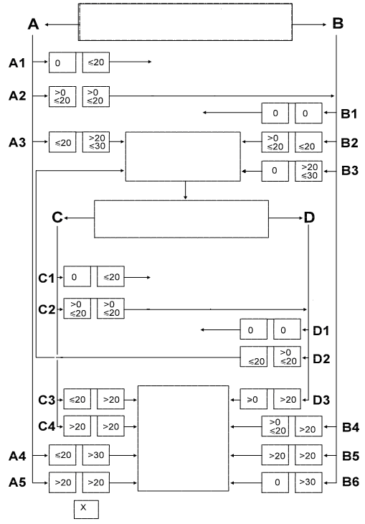
Возможные результаты по образцу А
Возможные результаты по образцу В
Возможные результаты
по образцу D
Возможные результаты
по образцу C
2 устройства | Первый отбор образцов  4 произвольно выбранных устройства разделяются на образцы А и В | 2 устройства
ОКОНЧАНИЕ

перейти к образцу В
 | ОКОНЧАНИЕ
Приведение
в соответствие
Изготовителю предлагается
привести продукцию в соответствие
с предъявляемыми требованиями
2 устройства | Повторный отбор образцов  4 произвольно выбранных устройства  разделяются на образцы С и D | 2 устройства
ОКОНЧАНИЕ

перейти к образцу D

ОКОНЧАНИЕ

перейти к приведению в соответствие
Отмена
официального
утверждения
Максимальное отклонение [в %] в неблагоприятную
сторону от предельных значений

-------
-------

/ Прежнее название Соглашения: Соглашение о принятии единообразных условий официального утверждения и о взаимном признании официального утверждения предметов оборудования и частей механических транспортных средств, совершено в Женеве 20 марта 1958 года. GE.08-26317 (R) 130109 220109
/ Ни одно из положений настоящих Правил не препятствует ни одной из Сторон Соглашения, применяющих настоящие Правила, запрещать установку фары с рассеивателем из пластических материалов, официально утвержденной на основании настоящих правил, в сочетании с механическим приспособлением для очистки фар (со стеклоочистителями).
/ В соответствии с определениями, содержащимися в приложении 7 к Сводной резолюции о конструкции транспортных средств (СР.3) (документ TRANS/WP.29/78/Rev.1/Amend.2 с последними поправками на основании Amend.4).
/ Если фары SB сконструированы в целях удовлетворения требованиям только правостороннего либо только левостороннего движения, то рекомендуется, кроме того, указать нестираемым знаком на переднем рассеивателе пределы зоны, которая может быть непосредственно не показана, чтобы не мешать участникам дорожного движения страны, где направление движения иное, чем в стране, для которой сконструирована фара SB. Однако если в силу конструкции такая зона может определяться непосредственна, то в таком обозначении пределов нет необходимости.
/ 1 - Германия, 2 - Франция, 3 - Италия, 4 - Нидерланды, 5 - Швеция, 6 - Бельгия, 7 - Венгрия, 8 - Чешская Республика, 9 - Испания, 10 - Сербия, 11 - Соединенное Королевство, 12 - Австрия, 13 - Люксембург, 14 - Швейцария - 15 (не присвоен), 16 - Норвегия, 17 - Финляндия, 18 - Дания, 19 - Румыния, 20 - Польша, 21 - Португалия, 22 - Российская Федерация, 23 -Греция, 24 - Ирландия, 25 - Хорватия, 26 - Словения, 27 - Словакия, 28 - Беларусь, 29 - Эстония, 30 (не присвоен), 31 - Босния, и Герцеговина, 32 - Латвия, 33 (не присвоен), 34 - Болгария, 35 (не присвоен), 36 - Литва, 37 - Турция, 38 (не присвоен), 39 - Азербайджан, 40 - бывшая югославская Республика Македония, 41 (не присвоен), 42 - Европейское сообщество ( официальные утверждения предоставляются государствами - членами Сообщества с использованием их соответствующего символа ЕЭК), 43 - Япония, 44 (не присвоен), 45 - Австралия, 46 - Украина, 47 - Южная Африка, 48 - Новая Зеландия, 49 - Кипр, 50 - Мальта, 51 - Республика Корея, 52 - Малайзия, 53 - Таиланд, 54 и 55 (не присвоены), 56 - Черногория, 57 (не присвоен) и 58 - Тунис. Последующие порядковые номера присваиваются другим странам в хронологическом порядке ратификации ими Соглашения о принятии единообразных технических предписаний для колесных транспортных средств, предметов оборудования и частей, которые могут быть установлены и/или использованы на колесных транспортных средствах, и об условиях взаимного признания официальных утверждений, выдаваемых на основе этих предписаний, или в порядке их присоединения к этому Соглашению, и присвоенные им таким образом номера сообщаются Генеральным секретарем Организации Объединенных Наций Договаривающимся сторонам Соглашения.
/ Вопрос о фарах, работающих под напряжением 24 вольта, находится в стадии рассмотрения.
/ Если фара SB снабжена двойной нитью накала, то для официального утверждения можно представить образцы, пригодные для обоих назначений или только для огней ближнего света.
/ Все фотометрические измерения должны быть произведены при испытательном напряжении, указанном в пункте 7.
/ Ширина регулировочного экрана должна быть достаточной для того, чтобы можно было рассмотреть светотеневую границу под углом менее 5° с каждой стороны линии vv.
/ Если в фаре, которая должна удовлетворять предписаниям настоящих Правил, касающимся только огней ближнего света, фокусная ось существенно отклоняется от общего направления светового пучка, то боковая регулировка должна осуществляться так, чтобы наилучшим образом соблюдались требования, касающиеся освещенности в точках 75 R и 50 R в случае правостороннего движения и 75 L и 50 L в случае левостороннего движения.
/ В фару, сконструированную специально для огней ближнего света, может быть встроен огонь дальнего света, не отвечающий требованиям спецификации.
/ Предел отклонения в 1° вправо или влево совместим с вертикальным отклонением, которое в свою очередь регламентируется только положениями, изложенными в пункте 8.9.
/ Это предписание рекомендуется толковать в пользу администрации.
1/ В скобках указаны буквы, касающиеся фар, предназначенных для левостороннего движения.
10/ См. соответствующую сноску в тексте Правил.
1/ Если подвергаемая испытанию фара сгруппирована и/или совмещена с сигнальными лампами, то последние должны быть включены в течение всего периода испытания. В случае лампы указателя поворота она должна быть включена в режиме мигания при приблизительно равной продолжительности включенного и отключенного состоянии.
2/ Включение одновременно двух нитей лампы в мигающем режиме не считается обычным режимом работы нитей.

